НАЦІОНАЛЬНИЙ ТЕХНІЧНИЙ УНІВЕРСИТЕТ УКРАЇНИ
«КИЇВСЬКИЙ ПОЛІТЕХНІЧНИЙ ІНСТИТУТ
імені ІГОРЯ СІКОРСЬКОГО»
механіко-машинобудівний інститут
кафедра лазерної техніки та фізико-технічних технологій
«На правах рукопису»  УДК ______________ | «До захисту допущено»  Завідувач кафедри ЛТФТ  _____________ І. В. Крівцун  “___”_____________ 2020 р.

Магістерська дисертація
на здобуття освітнього ступеня магістра
зі спеціальності 131 Прикладна механіка
на тему: Лазерне модифікування абразивного інструменту нанопорошками

Виконав:
студент ІІ курсу, групи МЛ-91мп Огороднік Віктор Віталійович _________
(прізвище, ім’я, по батькові) (підпис)
Науковий керівник:
доцент каф. ЛТФТ, к.т.н., доц. Гончарук Олексій Олександрович _________
(посада, науковий ступінь, вчене звання, прізвище та ініціали) (підпис)
Консультант _____________________________________________ _________
(назва розділу) (науковий ступінь, вчене звання, , прізвище, ініціали) (підпис)
Рецензент _______________________________________________ _________
(посада, науковий ступінь, вчене звання, науковий ступінь, прізвище та ініціали) (підпис)

Засвідчую, що у цій магістерській дисертації немає запозичень з праць інших авторів без відповідних посилань.

Студент ____________________________
(підпис)

Київ – 2020 р.

Національний технічний університет України
«Київський політехнічний інститут імені Ігоря Сікорського»
Механіко-машинобудівний інститут
Кафедра лазерної техніки та фізико-технічних технологій

Рівень вищої освіти – другий (магістерський)
Спеціальність – 131 Прикладна механіка

ЗАТВЕРДЖУЮ
Завідувач кафедри ЛТФТ

_____________ І. В. Крівцун
«___»_____________20__ р.

ЗАВДАННЯ
на магістерську дисертацію студенту
Огородніку Віктору Віталійовичу
(прізвище, ім’я, по батькові)
1. Тема дисертації Лазерне модифікування абразивного інструменту нанопорошками,
науковий керівник дисертації _________________________________________,
(прізвище, ім’я, по батькові, науковий ступінь, вчене звання)
затверджені наказом по університету від «___» _________ 20__ р. №_______.
2. Термін подання студентом дисертації _______________________________.
3. Об’єкт дослідження ______________________________________________
__________________________________________________________________
4. Предмет дослідження _____________________________________________
__________________________________________________________________
__________________________________________________________________
__________________________________________________________________
5. Перелік завдань, які потрібно розробити _____________________________
__________________________________________________________________
__________________________________________________________________
__________________________________________________________________
__________________________________________________________________
__________________________________________________________________
6. Орієнтовний перелік ілюстративного матеріалу _______________________
__________________________________________________________________
__________________________________________________________________
7. Орієнтовний перелік публікацій ____________________________________
__________________________________________________________________
__________________________________________________________________
8. Консультанти розділів дисертації
Розділ | Прізвище, ініціали та посада консультанта | Підпис, дата
Розділ | Прізвище, ініціали та посада консультанта | завдання видав | завдання прийняв

9. Дата видачі завдання ______________________________________________

10. Календарний план
№ з/п | Назва етапів виконання | Термін виконання етапів | Примітка

Студент ____________ ____________________
(підпис) (ініціали, прізвище)
Науковий керівник дисертації ____________ ____________________
(підпис) (ініціали, прізвище)

Анотація

Інтегрована технологія виготовлення абразивних композитів інструментального призначення із НТМ розроблена на основі аналізу відомих підходів і результатів досліджень створення функціональних композитів інструментального призначення з використанням концентрованих джерел енергії; вивчення особливостей та умов роботи інструментальних композитів, які суттєво розрізняються за своїми фізико-механічними властивостями; визначення особливостей та умов роботи інструментальних композитів із НТМ при механічній обробці полімерних композиційних матеріалів і інструментальних сталей та визначенні вимог до їх складу та фізико-механічних та теплофізичних властивостей у залежності від оброблювальних матеріалів; розробці та виготовленні експериментальних технологічних пристроїв та оснастки, які дозволили реалізувати процес спікання інструментальних композитів за схемою радіального і осьового способів лазерного термодеформаційного спікання композитів із НТМ.
Досліджено головні зв’язки між технологічними параметрами комбінованого спікання, властивостями складових абразивних композитів і їх фізико-механічними характеристиками, геометричними та якісними параметрами робочих елементів інструментів із НТМ, визначені оптимальні режими та умови спікання. Виготовлені експериментальні зразки абразивних композитів із НТМ інструментального призначення з заданими властивостями та розроблені науково обгрунтовані практичні рекомендації до їх використання при виробництві інструментів із НТМ.

Досліджено вплив нанодисперсних плазмохімічних металічних порошків і функціональних домішок на фізико-механічні, технологічні і експлуатаційні характеристики композитів із НТМ інструментального призначення отриманих при лазерному спіканні.

Abstract

The integrated technology of manufacturing abrasive composites for instrumental purposes with SHM is developed on the basis of the analysis of known approaches and results of researches of creation of functional composites for instrumental purpose with use of concentrated energy sources; study of features and working conditions of instrumental composites, which differ significantly in their physical and mechanical properties; determining the features and operating conditions of tool composites with SHM in the machining of polymer composite materials and tool steels and determining the requirements for their composition and physical, mechanical and thermophysical properties depending on the processing materials; development and manufacture of experimental technological devices and equipment, which allowed to implement the process of sintering of instrumental composites according to the scheme of radial and axial methods of laser thermodeformation sintering of composites with SHM.
The main connections between technological parameters of combined sintering, properties of components of abrasive composites and their physical and mechanical characteristics, geometrical and qualitative parameters of working elements of tools with NTM are investigated, optimal modes and conditions of sintering are defined. Experimental samples of abrasive composites with SHM of instrumental purpose with the set properties are made and scientifically substantiated practical recommendations for their use at production of tools with SHM are developed.
The influence of nanodisperse plasma-chemical metal powders and functional impurities on the physico-mechanical, technological and operational characteristics of composites with SHM instrumental purpose obtained by laser sintering has been studied.

Зміст
Вступ……………………………………………………………… 8
Розділ 1. Методи використання концентрованих джерел енергії та інструментальні композити ……………………………………... 10
1.1 Технологічні методи використання концентрованих джерел енергії для створення інструментальних композитів з заданими властивостями………………………………………… 10
1.2 Інструментальні композити з надтвердих матеріалів
функціонального призначення …………………………………... 14
Розділ 2. Дослідження створення функціональних композитів й технологій шліфування ………………………………………….. 17
2.1 Аналітичне дослідження технологій шліфування……………… 17
2.2 Програма досліджень створення функціональних композитів інструментального призначення з заданими властивостями… 30
2.3 Задача експериментального вивчення процесу
лазерного спікання……………………………………………… 35
Розділ 3. Моделювання температурних процесів та дослідження впливу лазерного випромінювання……………………………………… 38
3.1 Моделювання температурних процесів при лазерному використанні джерела енергії…………………………………… 38
3.2 Дослідження впливу лазерного випромінювання на фізико-механічні властивості надтвердих матеріалів…………. 52
3.3 Дослідження впливу нанодисперсних плазмохімічних металевих порошків на фізико-механічні властивості композитів………………………………………………………… 64

Розділ 4. Оцінка впливу функціональних добавок на експлуатаційні властивості композитів………………………………………….. 76
Висновки…………………………………………………………. 81
Перелік літературних джерел…………………………………… 83

Вступ
У сучасному виробництві при кінцевій обробці виробів із металевих сплавів широко використовуються абразивні інструменти, робочий шар яких являє собою композит, що містить рівномірно розміщені у металевій зв’язці зерна кубічного нітриду бора (КНБ). Застосування шліфувальних кругів з КНБ дозволяє вирішити проблему якісної та високопродуктивної обробки цих сплавів. КНБ характеризується незвичайним поєднанням фізико-механічних і хімічних властивостей, в порівнянні з алмазом, має більшу термостійкість, використовується при підвищених навантаженнях. Широко використовується для круглого й плоского шліфування, доводочних та полірувальних операцій, при виготовленні інструментів та деталей з різноманітних сталей, кольорових металів і сплавів. Головною відмінністю КНБ в порівнянні з синтетичними алмазами є хімічна інертність даного матеріалу до залізовуглецевих сплавів.
Якість абразивних інструментів, їх працездатність значною мірою залежать від механічних, фізичних і хімічних властивостей зв'язки. Для виготовлення інструментів даного типу застосовують технології, що відрізняються методами формування робочого шару, способом закріплення зерен абразиву. Інструментальні композити одержують методами спікання зерен КНБ зі зв'язками різних типів, гальванічним осадженням та плазмовим напилюванням. Кожен з вище перерахованих способів має свої мінуси й переваги, а також області застосування.
Аналізуючи стан технологій виготовлення абразивних інструментів вміщуючих КНБ, слід підкреслити їх невисоку продуктивність. При виготовленні інструментів з КНБ використовують зв'язки, головними компонентами яких є мідь та олово, які маютьнизьку твердість і міцність, через що недостатньо міцно утримують зерна КНБ, мають низьку зносостійкість, і сильно обмежують продуктивність процесу різання. Зі зменшенням товщини абразивного шару різко знижується його ресурс роботи. Сучасні технології не можуть дозволити керувати розміщенням зерен КНБ на інструменті, виготовляти однорядні багатошарові інструменти.
Також слід звернути увагу на складність автоматизації процесу виготовлення інструментів, високу вартість прес-форм, які виготовленні з жароміцних сплавів та високу тривалість процесу спікання (3-5годин).
Найбільш ефективним способом виготовлення таких інструментів є лазерне спікання. Можливості використання лазерів для спікання матеріалів досліджувався рядом авторів: Скороходом В.В., Толочком М.К., Коваленком В.С., Головком Л.Ф., Райченком О.І., Федорченком І.І., Рагулею О.В. Шішковським І.В., Graham W., Мержановим О.Г., Еременком В.Н. та іншими.
Як лазерне випромінювання, як джерело нагрівання, має ряд переваг: воно дозволяє вводити енергію в матеріал безконтактно і точно її дозувати, що дозволяє надшвидкісне нагрівання локальних областей зв’язки в широкому діапазоні температур. Встановлення умов лазерного опромінення, при яких відбувається якісне й високопродуктивне спікання композитів на основі КНБ і зв’язок, що мають різні температури плавлення і різну зносостійкість, є актуальним завданням, що має важливе значення для підвищення конкурентоздатності продукції машинобудівного комплексу України вцілому.

Розділ 1. Методи використання концентрованих джерел енергії та інструментальні композити

- 1 Технологічні методи використання концентрованих джерел енергії для створення інструментальних композитів з заданими властивостями
Лазерне спікання, а також комбіноване лазерно-плазмове термодеформаційне спікання композиційних матеріалів з НТМ є новими і надзвичайно перспективними технологічними процесами [15]. Цим питанням займаються багато дослідників в різних країнах світу. Досліджується як твердофазне, так і рідинно-фазне спікання. Щодо першого напрямку, то цим питанням досить ґрунтовно займаються вчені Білоруської академії наук, які на сьогодні мають багато цікавих результатів [16]. Більш практичні результати отримані в напрямку рідинно-фазного спікання. Одержання інструментальних композитних матеріалів з НТМ за допомогою лазерного рідинно- фазного спікання є окремим, самостійним і важливим питанням. Цей напрямок запропонований і успішно розвивається спільно вченими Інституту надтвердих матеріалів ім. В. М. Бакуля Національної академії наук України і Національного технічного університету України "Київський політехнічний інститут". Результати експериментального вивчення впливу лазерного опромінення на якісні характеристики СА, фізико-хімічні процеси, які відбуваються на границі "алмаз – зв’язка" показали, що існує певна область режимів спікання, при якій забезпечується збереження вихідної міцності НТМ. Поза її межами в НТМ спостерігається утворення тріщин, окислення та інші негативні процеси. Лазерне випромінювання завдяки високій концентрації енергії та локальності процесу дозволяє при певній густині потужності швидко за 0,2 - 0,4 с нагрівати певний шар металевого порошку до температури 1500-1600 °С. Алмази при побічному нагріванні до таких температур розплавленою лазерним випромінюванням сумішшю металевих порошків не втрачають своєї міцності, але за певних умов обробки. Це дозволяє проводити лазерне рідинно-фазне спікання композитів на основі широкої гами зв'язок як з легкоплавкими, так і тугоплавкими складовими [17].
Щодо лазерного термодеформаційного спікання – то це процес, при якому лазерне рідинно-фазне спікання сполучається з термомеханічним деформуючим впливом на етапі охолодження на закристалізований композит. Пластичне деформування дозволяє ущільнювати композиційний матеріал, задавати форму і розміри виробу. Такий спосіб дає можливість виготовляти робочі АШ безпосередньо на корпусах інструментів та дозволяє принципово збільшити продуктивність виробництва інструментів з НТМ, підвищити їх якість і знизити собівартість. Тому до найбільш актуальних проблем промислового виробництва відноситься проблема скорочення витрат і збереження енергоресурсів при розробці нових матеріалів і технологій за рахунок використання більш дешевої енергії допоміжного джерела для підготовчих процесів, а саме попереднього підігрівання порошкової суміші в плазмовому струмені. Саме до таких технологій належить технологія комбінованого лазерно-плазмового термодеформаційного спікання композиційних матеріалів із НТМ, яка спрямована на розширення можливостей лазерної обробки за рахунок спільного використання лазерного випромінювання з іншим джерелом теплової енергії - струменем плазми. Такий підхід до розробки комбінованих процесів дозволяє, по-перше, зберігати енергоресурси, а по-друге, дає можливість підсилення характерних для кожної із складових переваг.
При цьому лазерна потужність може частково замінятися більш дешевою плазмовою енергією, що у свою чергу дозволяє використовувати лазери меншої потужності, в результаті чого значно зменшується загальна вартість технологічного обладнання і експлуатаційні витрати.
Треба врахувати, що сучасне машинобудування ставить ряд різноманітних завдань, одним із яких є широке використання нових сучасних інструментальних і конструкційних матеріалів та прогресивних технологій їх отримання. Найбільш ефективний шлях до вирішення цих завдань полягає у широкому використанні сучасних високих технологій, які дозволяють знижувати собівартість продукції при одночасному підвищенні якості та екології виробництва. Це у першу чергу передбачає розробку генеративних технологій, в основі яких лежать різні способи швидкого виготовлення виробів, зокрема інструменту, шляхом пошарового нарощування матеріалу, незалежно від того, який спосіб цього нарощування, які матеріали і в якому стані вони використовуються [ 1, 18].
Основною задачею при розробці і створенні функціональних композитів із НТМ (СА або КНБ) інструментального призначення з заданими властивостями має стати науково-обґрунтований пошук і створення композитів різного функціонального призначення ( в залежності від виду оброблювального матеріалу і типу інструменту із НТМ), що забезпечують у кінцевому результаті оптимальні умови і необхідну якість механічної обробки різанням.
Методологія розробки таких композитів із НТМ включає вивчення механіки контактної взаємодії СА (КНБ) – зв’язка - оброблювальний матеріал, дослідження змочування поверхні алмазу і КНБ розплавами, визначення фізико-механічних властивостей і міцності утримання зерен алмазу і КНБ у зв’язці та забезпечувати самозаточування, хімічну взаємодію зв´язуючого, СА і КНБ з оброблювальним матеріалом, мати достатню термостійкість та хорошу теплопровідність, в парі з оброблювальним матеріалом мати мінімальний коефіцієнт тертя, а коефіцієнти лінійного та об´ємного розширення повинні наближатися до аналогічних коефіцієнтів розширення СА (КНБ) [19, 20].
Аналіз проведених патентних матеріалів і науково-технічної документації показав, що основними проблемами існуючих технологій виготовлення абразивного інструменту і, зокрема високопродуктивних інструментів, є низька продуктивність процесу спікання, велика неоднорідність структури АШ і пов'язані з цим залишкові деформації корпусу круга, низька жорсткість круга у осьовому напрямку, недостатня його зносостійкість, яка зменшується по мірі зменшення товщини робочого шару, неможливість застосування високотемпературних металевих зв'язок та виготовлення металевих композитів із НТМ з можливістю обґрунтованого керування твердістю у широкому діапазоні від 300 до 10000 МПа; застосуванням дорогих і дефіцитних жаротривких інструментальних сталей і сплавів для виготовлення прес - форм та технологічної оснастки. Існуючі процеси спікання не є достатньо універсальними і гнучкими процесами у загальній технології виготовлення інструменту та не дозволяють програмовано розміщувати та орієнтувати зерна СА та КНБ на робочій поверхні інструменту, формувати одно - та багатошарові робочі інструментальні поверхні.
На основі проведення комплексу фундаментальних наукових і прикладних досліджень по новому науковому напрямку – створення високоефективного процесу комбінованого лазерного термодеформаційного спікання запропоновані нові схеми лазерного спікання інструментальних композитів із НТМ, які дозволять формувати однорядні багатошарові робочі елементи із товщиною до 1,0 мм з підвищеною зносостійкістю і міцністю. Розроблені фізико-математичні і комп’ютерні моделі, програми розрахунків теплових процесів та їх програмне забезпечення при комбінованому лазерному термодеформаційному спіканні композитів із НТМ, що враховують їх складну структуру та нелінійну залежність теплофізичних коефіцієнтів складових матеріалів від температури та отримані на цій основі температурні області і часові умови формування зносостійких алмазвміщуючих композитів. Отримані принципово нові рішення про використання в якості металевих зв’язок порошків зносостійких сплавів на нанометровому рівні, температура плавлення яких в 1,5 - 1,8 разів перевищує температуру, при якій має місце втрата міцності СА, наприклад, ідеї нагрівання локальної області лазерним опроміненням на протязі 0,2 - 0,4 с АШ і наступним за ним , на етапі охолодження при температурах (0,4 – 0,7) Т_{пл} пластичним деформуванням.
У практичному плані запропоновано макет лазерної установки потужністю 1 - 2 кВт для спікання алмазвміщуючих композитів з відповідними вузлами та приладами для вимірювання вихідних параметрів лазерного опромінення; розроблено технологічні пристрої для реалізації процесу лазерного термодеформаційного спікання алмазвміщуючих композитів із НТМ; досліджено вплив режимів лазерного нагрівання та параметрів деформування на властивості композитних матеріалів із НТМ, що дозволить створювати в тонких металевих корпусах інструменту для підвищення їх жорсткості металургійні ребра жорсткості (ділянки з локально зміненою структурою визначеної геометричної конфігурації).
Таким чином, дослідження закономірностей створення надтвердих функціональних композитів інструментального призначення з використанням комбінованих висококонцентрованих джерел енергії та створення на цій основі науково-технологічних засад розробки інтегрованої технології виготовлення абразивних інструментів із НТМ підвищеної продуктивності та зносостійкості має важливе значення при виготовленні композитів із надтвердих матеріалів. Це дозволяє інтенсифікувати процес нагрівання, забезпечити високі швидкості ущільнення при збереженні оптимальних характеристик мікроструктури композитів із НТМ.
1.2 Інструментальні композити з надтвердих матеріалів функціонального призначення
Широке застосування в машинобудуванні, зокрема в інструментальному виробництві, твердих сплавів, інструментальних сталей, полімерних композиційних матеріалів (ПКМ) потребує високоефективних абразивних інструментів для їх механообробки.
Для виготовлення інструменту на основі надтвердих матеріалів використовуються різні технології, що відрізняються методом формування робочого шару і способом закріплення зерен НТМ. Для їх закріплення і міцного утримання використовують різні зв’язки, зокрема, металеві, які отримують спіканням порошкових сумішей, гальванічним осадженням, високошвидкісним спіканням під тиском та ін. Кожен із перерахованих способів має свої переваги і недоліки, області доцільного застосування.
Сучасні технології спікання композиційних порошкових матеріалів на основі НТМ застосовують високошвидкісне нагрівання, що дозволяє отримати композити функціонального призначення з високою щільністю і оптимальною структурою. У зв’язку з цим, досліджується ряд неізотермічних методів спікання [2, 21, 22], серед яких необхідно насамперед виділити метод спікання металевих матеріалів прямим пропусканням електричного струму і з використанням лазерного нагрівання.
Для спікання порошкових композитів, лазерне випромінювання, як джерело нагрівання, має ряд значних переваг: дозволяє за рахунок високої швидкості безконтактного введення енергії в матеріал і її строгого дозування здійснювати в широкому діапазоні температур надшвидкісне нагрівання локальних областей матеріалів; формувати високодисперсні гомогенні структури; спікання тонких шарів металевих, металополімерних і керамічних порошкових сумішей та композиційних матеріалів. При лазерному нагріванні вільно насипаних металевих і керамічних порошків важливим є забезпечення процесу рідино-фазного спікання.
Так, у порівнянні з базовим процесом гарячого пресування і спікання процес комбінованого лазерного термодеформаційного спікання абразивних композитів із НТМ інструментального призначення беззаперечно має наступні переваги: перед усім це універсальний процес у загальній технології виготовлення композитів із НТМ, який дозволяє збільшити продуктивність виготовлення композитів в 10 разів; забезпечує виготовлення металевих композитів з широким діапазоном твердості з можливістю технологічного керування цим параметром; виключає використання дорогих жаротривких інструментальних сталей і сплавів для виготовлення прес-форм; дає можливість застосовувати високотемпературні металеві порошки для формування композитів інструментального призначення; дозволяє програмовано розміщувати, орієнтувати і закріпляти на визначену величину зерна НТМ на робочій поверхні як одношарового так і багатошарового інструменту.
Тому у сучасному інструментальному виробництві використання надтвердих абразивних матеріалів, якими є синтетичні алмази і кубічний нітрид бору, розглядається як пріоритетний напрямок збільшення продуктивності і підвищення надійності ріжучих інструментів. З найбільшою ефективністю інструменти із НТМ використовуються в технологічних процесах абразивної обробки, для яких важлива їх гарантована стійкість, високі ріжучі властивості і продуктивність праці. Одначе, необхідна в сучасних умовах ефективність обробки матеріалів практично забезпечується при продуктивності шліфування не більше ніж 1000 – 3000 мм³/хв., в той же час як промислові технології механообробки вимагають забезпечення продуктивності 3000 - 5000 мм³/хв., а в недалекому майбутньому досягне рубежу 10000 мм³/хв.
В цілому інтенсифікація процесів шліфування – це споконвічна проблема механообробки, яка лежить у основі створення високих технологій обробки ріжучих інструментів і деталей машин. Проведений аналіз патентно-інформаційних матеріалів показав, що НТМ використовуються для операцій механообробки, де необхідно забезпечити гарантовану якість, стійкість і надійність, стабільні ріжучі властивості інструментів із НТМ. В табл. 1.1 наведено дані, які характеризують сучасний рівень шліфувальних кругів із НТМ і їх відповідні прогнозні значення.

Розділ 2. Дослідження створення функціональних композитів й технологій шліфування
2.1 Аналітичне дослідження технологій шліфування
Проведене аналітичне дослідження технологій шліфування абразивними інструментами із НТМ показують (табл. 2.2), що обробка таких важко оброблювальних матеріалів, якими є вольфрамові, без вольфрамові і мало вольфрамові сплави і сталі, а також інструментальні сталі, конструкційні полімерні матеріали полягає у збільшенні продуктивності за допомогою керування функціональними взаємозв’язками параметрів технологічних систем, що включають обґрунтування характеристики робочого шару шліфувальних кругів, розробку нових конструкцій кругів і прогресивних технологій їх виготовлення, режими шліфування та динамічні характеристики шліфувальних систем.
Таблиця 2.1 Показники шліфувальних кругів із надтвердих матеріалів
Призначення шліфувальних кругів | Показники для НТМ
Призначення шліфувальних кругів | Синтетичний алмаз |  |  | Кубоніт
Призначення шліфувальних кругів | Q, мм³/хв. | g, мг/г | R_{а}, мкм | Q, мм³/хв. | g, мг/г
Шліфування твердосплавного і стального метало -дереворіжучого інструменту | 600-2000 | - | 0,20-0,32 | - | -
Шліфування деталей із зносостійкими покриттями і наплавленнями | - | 8,0-10,0 | 0,8-1,60 | - | -
Шліфування титанових і залізовуглецевих сплавів | 400-800 | 0,5-2,0 | - | - | -
Фінішне шліфування | 100-150 | - | 0,10-0,20 | - | -
Шліфування інструменту із швидкоріжучих сталей | - | - | - | 600-1200 | 0,8-2,0

Важливою проблемою є створення інструментальних композитів із НТМ для механічної обробки різанням важко оброблювальних ПКМ, які є по своїй природі надзвичайно абразивними, відрізняються високою інтенсивністю зношування, несприятливими теплофізичними та трибо технічними умовами, знакозмінними динамічними навантаженнями і таке інше. Практика механічної обробки ПКМ використовує сьогодні переважно алмазно-абразивний одношаровий інструмент на нікелево-гальванічній зв’язці, виготовлений методом гальваностегії [23]. Значно менше находить застосування багатошаровий алмазно - абразивний інструмент, який виготовляється методами порошкової металургії.

Таблиця 2.2 Показники шліфування інструментальних матеріалів кругами із НТМ (прогнозні значення)
Показник шліфування | Показники
Показник шліфування | Базовий | Плановий
Продуктивність шліфування (по показнику добутку подач –S_{поп}· S_{пр}, мм/дв.хід ·м/хв.) | 0,5-1,5 | 0,2-0,3
Питома витрата надтвердих матеріалів g, мг/см³ | 10,0-15,0 | 20,0-30,0
Коефіцієнт зниження енергоємності процесу абразивної обробки К_{е} | 1,5 | 1,0
Коефіцієнт підвищення стійкості інструментальних сталей К_{ст} | 1,3 | 1,0
Шорсткість обробленої поверхні R_{а}, мкм | 0,10-0,20 | 0,20-0,30

Механічна обробка ПКМ суттєво відрізняється від механічної обробки металів. По своїй природі армовані волокнами полімерні композиції неоднорідні і анізотропні у межах кожного шару. Вони складаються із несучих навантаження елементів, які зазвичай мають вид пучків паралельних волокон або тканини із волокна. Конструкція із волокон, геометрична орієнтація яких залежить від напрямку навантаження, укладена у матрицю із термореактивних смол, основною задачею яких є фіксація волокон і розподіл навантаження. Фізичні властивості волокон і матриці сильно відрізняються. Комбінація цих властивостей у сукупності з орієнтацією волокон визначають робочі характеристики ПКМ, а також їх оброблюваність, вибір ріжучого інструменту і режимів різання.
Вплив матеріалу волокон у цьому відношенні є домінуючим. В табл.2.3 наведено основні властивості найбільш розповсюджених волокон і їх тип руйнування. Неорганічні волокна із скла і вуглецю, у противагу в’язкому руйнуванню органічних волокон, мають крихкий характер руйнування. Органічні (арамідні) волокна легко з’єднуються між собою завдяки малим силам молекулярної когезії. Скловолокно, анізотропне завдяки аморфній структурі, і вуглецеве волокно, що складається із декількох сплетених графітових смуг, не володіє механічним ковзанням, що має місце у металів і органічних волокон. З цієї причини органічні волокна дуже добре протистоять згинаючому навантаженню, у той же час як вуглецеве волокно руйнується без пластичної деформації при відносно малих навантаженнях.
Теплофізичні властивості волокон відіграють важливу роль при теплових процесах різання. Скловолокно має низьку теплопровідність, плавиться при температурі 1400 ⁰С, у той же час як органічне волокно, яке також має низьку теплопровідність, розкладається при температурі близько 550⁰С. Вуглецеве волокно, що володіє доброю теплопровідністю, розкладається при температурі 3600 ⁰С. Цікаво відзначити, що скловолокно має позитивний коефіцієнт теплового розширення як у повздовжньому, так і в поперечному напрямку, у той же час вуглецеве і органічне волокно розширюється в поперечному напрямку і скорочується в повздовжньому напрямку.
Більшість матеріалів, фізико-механічні властивості яких наведені в табл.2.4 мають подібну величину межі текучості і модуля пружності, які значно менші, ніж у волокна.
Важлива роль в реалізації потенційних ріжучих властивостей надтвердих абразивів в інструменті належить зв’язці. Зв’язка являється важливою складовою робочого шару інструмента із НТМ і в цілому визначає його ріжучі властивості. Основне призначення зв’язки і зокрема, для одношарового абразивного інструмента, це міцне утримання зерен при максимальній висоті виступання останнього над рівнем зв’язки на робочій поверхні інструменту у проміжок всього періоду його експлуатації Тому необхідною умовою для абразивовмісних композитів із НТМ інструментального призначення є дотримання відповідності міцності абразивного зерна і утримуючої здатності зв’язки: швидкостей зношування зерен і зв’язки в залежності від виду оброблювального матеріалу. Зв’язка визначає механічні і фізико-хімічні явища в контактній зоні інструменту з оброблювальним матеріалом, які суттєво впливають на вихідні показники процесу обробки матеріалів.
Таблиця 2.3 Фізико-механічні властивості і тип руйнування волокон ПКМ
Властивості | Скло «Е» | Вуглець «НТ» | Арамід
Густина, г/см³ | 2,50 | 1,75 | 1,45
Точка плавлення або розпаду, ⁰С | 1300 | 3600 | 550
Питома теплопровідність,  Вт /(м ·К) | 0,80 | 15-100 | 0,13
Коефіцієнт теплового розширення,
10⁻⁶ м/(м ·К)
-вздовж | 5,0 | -0,5 | -2,0
-поперек | - | 5 | 59
Міцність при розтягуванні, Н/мм² | 1800 | 2800 | 2700
Модуль пружності при повздовжньому розтягуванні, Н/мм² | 74000 | 235000 | 133000
Модуль пружності при поперечному розтягуванні, Н/мм² | 74000 | 17000 | 7000
Відносне подовження при розриванні, % | 2,5 | 1,2 | 2,5
Питома петлева міцність | 0,40 | - | 0,55
Питома вузлова міцність | 0,15 | - | 0,38
Тип руйнування | крихкий | крихкий | в’язкий

Таблиця 2.4 Фізико-механічні властивості матриць ПКМ

№ п.п. | Властивості | Ненаси-чений полі-естер | Епок-сиди | Фено-пласти | Полі-аміди | Поліефір на базі ефіру і кетону
1. | Густина, г/см³ | 1,2 | 1,2 | 1,3 | 1,1 | 1,3
2. | Теплопровідність, Вт/(м· К) | 0,60 | 0,23 | 0,32 | 0,27 | -
3. | Коефіцієнт теплового розширення, 10⁻⁶ м/(м ·К) | 60-80 | 65 | 15-30 | 70-100 | -
4. | Міцність при розтягуванні, Н/мм² | 40-60 | 80-90 | 40-60 | 65-80 | 80-100
5. | Модуль пружності, Н/мм² | 3500 | 3500 | 3000 | 2800 | 3800
6. | Подовження при руйнуванні, % | 2-3 | 4-5 | 1,5-2,0 | 10-50 | 100-150
7. | Ударна в'язкість | 1,0 | 1,5 | - | 6,0 | 50

Найбільш розповсюдженими видами механічної обробки ПКМ в технології ракето-, літако- і суднобудування є розрізання, шліфування, свердлення і зенкування отворів в конструкціях, виробах і деталях із ПКМ. Трудомісткість механічної обробки досягає 10 – 50 % загального об’єму трудомісткості виробництва виробів із ПКМ. При цьому, механічна обробка різанням є обов’язковою та найбільш відповідальною і самою трудомісткою операцією в технологічному циклі виробництва виробів із ПКМ [23].
Механічна обробка ПКМ має серйозні труднощі: ріжучі і абразивні інструменти зношуються значно інтенсивніше, ніж при обробці багатьох металів і сплавів; в зоні різання збуджується висока температура, яка досягає теплостійкості швидкоріжучої сталі, низька теплостійкість полімерної складової, яка формує дефектний поверхневий шар у виробів. Це в першу чергу обумовлює розробку ефективних технологій виробництва такого інструменту і функціональних інструментальних композитів з заданими властивостями, зокрема такими, які дозволяють мінімізувати механо-хімічні і структурні перетворення полімерної складової оброблювального матеріалу. Тому перспективою розвитку може бути створення нових технологій виготовлення алмазовмісних композитів, наприклад, технології комбінованого лазерного термодеформаційного спікання багатокомпонентних композиційних матеріалів з визначеним градієнтом властивостей. Така технологія дозволяє створювати функціональні композити інструментального призначення, при якій алмазні зерна закріпляються зв’язкою на величину меншу ніж половина середнього розміру зерна за рахунок вибору компонентів суміші металевих порошків, які у процесі спікання міцно охоплюють всю поверхню алмазних зерен. Це неможливо зробити при використанні електрохімічних методів формування робочої поверхні одношарового алмазно-абразивного інструменту, зокрема методом гальваностегії, який на даний час є домінуючим при виготовленні алмазно-абразивного інструменту. Застосування одношарового алмазно-абразивного інструменту, виготовленого методом гальваностегії, при механічній обробці ПКМ показує, що тільки приблизно 30 – 40 % ресурсу НТМ ефективно використовується. Це пов’язано з тим, що алмазні зерна в інструменті при даній технології виготовлення закріплюються в зв’язці на величину від половини до двох третин їх середнього розміру. При різанні ПКМ, абразивних по своїй природі, інтенсивне зношування відносно "м´якої" нікелевої зв’язки призводить до того, що практично не зношені алмазні зерна випадають із зв’язки, зменшуючи ефективність використання алмазних зерен в такому алмазно-абразивному інструменті.
Вказані проблеми можуть бути вирішені тільки шляхом вибору більш зносостійких складових металевої зв’язки, яка забезпечує адгезійний або хімічний зв'язок з зернами НТМ, розробці і виготовлені надійних, довговічних і високопродуктивних конструкцій інструменту. У числі останніх важливе значення набуває інтенсифікація процесів алмазно-абразивної обробки виробів із ПКМ шляхом застосування одношарових абразивних інструментів із НТМ з функціонально орієнтованими конструктивними формами, які виготовлені за допомогою сучасного комбінованого лазерного термодеформаційного спікання.
Розробка функціональних композитів із надтвердих матеріалів інструментального призначення з заданими властивостями і виготовлення із них високоефективного абразивного інструмента неможлива без використання основних закономірностей механіки контактної взаємодії металевої зв’язки з поверхнею оброблювального матеріалу. Важливим також є питання фізико-хімічних поверхневих явищ в абразивовмісних системах із НТМ, що включають в себе процеси змочування і адгезії, визначення характеристик функціональних наповнювачів, які необхідно вводити у склад зв’язки для направленої зміни структури і властивостей композитів, а також врахування умов в зоні обробки, які визначають у значній мірі ступінь реалізації потенційних ріжучих властивостей НТМ. Важливо визначення впливу границі розділу на механізм кристалізації, структуру, фізико-механічні та інші властивості зв’язки.
Таким чином, при розробці одношарових функціональних композитів із НТМ інструментального призначення з заданими властивостями для механічної обробки ПКМ важливо створення зв’язки, яка максимально забезпечує використання потенційних ріжучих властивостей НТМ, що визначає ефективність застосування алмазно-абразивного інструменту.
Методологія розробки композитів із НТМ інструментального призначення з заданими властивостями включає:
- вивчення механіки контактної взаємодії на границі НТМ – зв’язка - оброблювальний матеріал;
- дослідження змочування поверхні НТМ розплавами;
- оцінка можливості хімічної взаємодії зв’язки та НТМ з оброблювальними матеріалами;
- визначення фізико-механічних властивостей і міцності утримання зерен НТМ у зв’язці.
Вивчення питань механіки контактної взаємодії абразивного інструменту із НТМ з оброблювальним матеріалом обумовлює наукове прогнозування, інтенсифікацію та підвищення ефективності абразивної обробки матеріалів.
Теоретичні основи механіки контактної взаємодії при абразивній обробці розроблені на основі теорії пружно-пластичної взаємодії двох шорстких поверхонь і приведені у роботах [24, 25]. Що стосується даних про механіку контактної взаємодії одношарового алмазного інструмента з оброблювальним матеріалом при алмазно-абразивній обробці ПКМ, то їх практично немає. Цьому виду контакту властиві наступні особливості:
- контактують різнорідні тіла з різними фізико-механічними і теплофізичними властивостями, причому інструмент представляє собою систему твердого і міцного анізотропного матеріалу – алмазу, розташованого в один шар на робочій поверхні інструменту, і порівняно "м’якої" металевої зв’язки;
- при контакті алмазного інструменту з деталлю має місце занурення надтвердого матеріалу – алмазу або кубоніту в оброблювальний матеріал при одночасному, як правило, пружному контакті зв’язки інструмента з деталлю;
- встановлено, що на ділянках фактичного контакту інструменту з оброблювальним матеріалом утворюється поверхневий шар з величезною кількістю вільних радикалів, що володіють значною надлишковою енергією. Його найтонший полімерний прошарок, який плямисто покриває ріжучу поверхню інструменту являє собою енергетичну поверхнево активну речовину. Мігруючи по поверхні алмазовмісного шару і її дефектам деструктований полімер знижує поверхневу енергію зерен алмазу і зв’язки інструменту і полегшує механічний відрив поверхневих мікрочасток інструментального матеріалу. В інструменті при цьому виникають нові поверхневі мікротріщини, розмикаються і змикаються вже існуючи, по яким мігрує деструктоване поверхнево-активне середовище під дією механічних напружень і теплоти різання. Поверхнево-активні речовини взаємодіють з робочими поверхнями інструмента, особливо з ювенільними, сильно понижують їх поверхневу енергію (міцність), полегшуючи поверхневе мікроруйнування твердого тіла (зерен алмаза). Цим пояснюється інтенсивне зношування інструменту із надтвердих матеріалів при різанні порівняно м´яких і неміцних матеріалів, якими є полімерні композиційні матеріали;
- при контактуванні робочого шару інструмента з оброблювальним матеріалом відбувається деструкція полімерної складової з утворенням аномально високого вмісту вільних радикалів, які в свою чергу активно взаємодіють з контрповерхнею (робочий шар інструмента),
- різання одношаровим алмазним інструментом значно відрізняється від різання алмазно-абразивними інструментами, які працюють в умовах активного самозаточування і постійного оновлення ріжучої поверхні інструмента;
- зв’язка інструмента пружно контактує з оброблювальним матеріалом, при цьому одночасно відбувається пружне переміщення алмазів у зв’язці інструмента;
- значення параметрів шорсткості тіл, що контактують, по висотним параметрам різняться на порядок; шорсткість поверхонь інструмента і деталі та їх макрогеометрія змінюються в межах циклу обробки;
- при обробці ПКМ превалює пружний контакт;
- контактування відбувається при ковзанні у широкому діапазоні швидкостей різання (від 20 до 80 м/с);
- при контакті температура в зоні різання варіюється від 300 до 1300 К з досить високим градієнтом температури в інструменті і оброблювальному матеріалі.
Проведені дослідження показали, що різні фізико-механічні властивості оброблювальних матеріалів та природа їх руйнування при контактуванні, обумовлюють особливості формування фактичного контакту і закономірності його зміни [25].
Так, при контактуванні з вуглепластиками зростання фактичної площі контакту (ФПК) робочої поверхні алмазно-абразивного інструменту відбувається насамперед за рахунок збільшення ФПК алмазів. Для визначених значень зусиль від 100 до 400 Н, ФПК круга зростає від 15 до 35 %, 90 - 95 % цієї площі складає ФПК алмазів [ 26 ]. Із зростанням навантаження для вказаних матеріалів збільшується також кількість ріжучих зерен алмазів на робочій поверхні круга. Встановлено, що кількість ріжучих зерен алмазів при контактуванні з вуглепластиком складає приблизно половину (21 - 49 %) від загальної кількості зерен алмазів, що розміщені на одиниці робочої поверхні алмазно-абразивного інструменту. Незначна ФПК зв’язки інструменту з оброблювальним матеріалом (приблизно до 10 %) пояснюється фізико-механічними властивостями матеріалу, насамперед, крихкою природою їх руйнування і високим ступенем диспергування продуктів руйнування в межах вказаних зусиль деформування. Очевидно, це свідчить про високу ріжучу здатність алмазовмісного шару інструменту. Необхідно відмітити, що при механообробці вуглепластиків фактична площа контакту менше на 13 - 15 %, ніж при обробці органосклопластиків. Це пояснюється інтенсивним зношуванням зв’язки в зоні контакту внаслідок дії високоабразивної та високодиспергованої стружки при контактуванні. В той же час збільшується інтенсивність зношування нікелево-гальванічної зв’язки, а відповідно зменшується строк служби інструменту. Тому для підвищення ефективності роботи інструменту необхідно створювати зв’язки з більшою зносостійкістю.
При деформуванні ПКМ органічної природи – органопластики, або “гібридні”, ё тобто полімерні матеріали, до складу яких входять як неорганічні, так і органічні волокна, наприклад, органосклопластики, спостерігається інша картина формування ФПК. Поряд з загальною тенденцією зростання ФПК круга із збільшенням навантаження, відбувається перерозподіл площ фактичного контакту алмазів і зв’язки. Фактична площа контакту робочої поверхні алмазно-абразивного інструменту при збільшенні навантаження від 100 до 400 Н зростає приблизно на одну п’яту (12 - 20 %), а доля ФПК алмазів в значній мірі залежить від зернистості алмазів і складає приблизно 30 - 40 % і 40 - 50 %, відповідно, для діапазонів зернистості 200/160 - 400/315 та 630/500 - 1000/800 [26, 27]. Треба зазначити, що більші значення ФПК алмазів відповідають меншим значенням навантаження. Зменшення долі ФПК алмазів і збільшення долі площі контакту зв’язки при контактуванні з таким видом оброблювальних матеріалів, на наш погляд, пояснюється в'язко-пружною природою руйнування, тобто спостерігається перерозподіл площ контакту алмазів і зв’язки, де площа контакту зв’язки превалює над площею контакту алмазів. При цьому зменшується і кількість ріжучих зерен алмазів приблизно в 3 - 5 разів у порівнянні з кількістю зерен алмазів при контактуванні з вуглепластиками. Все це разом підвищує роботу стружкоутворення і інтенсифікує зношування зв’язки круга. Отримані результати при проведені дослідження вивчення особливостей формування ФПК круга, алмазів і зв’язки та встановлення закономірностей їх зміни в залежності від навантаження і виду оброблювальних матеріалів свідчать про те, що для підвищення ефективності і строку служби алмазно-абразивного інструменту необхідно створювати більш зносостійку зв’язку.
Зменшувати негативний вплив великої фактичної площі контакту круга і особливо площі контакту зв’язки необхідно насамперед застосуванням більш зносостійких зв'язок, призначенням оптимальних зернистості алмазів і технологічних режимів різання, розробки функціонально орієнтованого робочого шару інструменту.
Наряду з проблемами, що виникають при обробці різанням ПКМ, пов’язаними з їх фізико-механічними властивостями і особливостями будови, необхідно окреслити коло проблем, пов’язаних з застосуванням ріжучого інструменту [28].
1 Найбільш економічними і технологічними способами обробки деталей із ПКМ, як із листових і плиточних матеріалів, так і складнопрофільних конструкцій є розрізування та шліфування, на долю яких припадає більш ніж однієї третини всього об’єму механічної обробки.
2 Сучасна механообробка важкооброблювальних ПКМ основана на застосуванні інструментів із звичайних абразивів і надтвердих абразивних матеріалів.
3 Фізико-механічні, теплофізичні властивості і особливості будови ПКМ, армованих важкооброблювальними високоміцними і високомодульними волокнами, обумовлюють інтенсивне зношування зв´язки інструментів. Це призводить до погіршення якості поверхневого шару і, як наслідок, зниження технологічних і експлуатаційних властивостей деталей і виробів із ПКМ.
4 Оснащення робочої поверхні інструментів із НТМ, визначення оптимальних конструкцій і технології їх виготовлення, раціональних режимів різання в значній мірі сприяє підвищенню продуктивності обробки та строку його служби і підвищенню якості виготовленої продукції із ПКМ.
Розробка і широке освоєння промислового випуску нових типів конструкційних ПКМ і деталей із них, а також нових ріжучих інструментів на базі НТМ потребує вивчення впливу технологічних факторів процесів алмазно-абразивної обробки на оброблюваність матеріалів, продуктивність і якість механообробки.
Створення оптимальних конструкцій і технології виробництва інструменту із НТМ для високопродуктивних процесів механообробки ПКМ є принципово новим напрямком в технології інструментального виробництва.

2.2 Програма досліджень створення функціональних композитів інструментального призначення з заданими властивостями

Прогнозні дослідження з використанням експертних методів і методів екстраполяції, а також інформаційного моделювання показало, що до основних характеристик НТМ, що використовуються при шліфуванні і заточуванні вольфрамових і безвольфрамових твердих сплавів, твердих сплавів спільно із сталлю, інструментальних сталей необхідно віднести міцність, термостійкість, абразивну здатність, зернистість, а також форму і характеристики кристалів СА і КНБ. Значення цих характеристик для процесів, що використовуються у інструментальному виробництві, знаходяться у наступних межах:
• міцність у залежності від зернистості НТМ має наступні діапазони: 2,5 - 7,0 Н; 10,0 – 17,5 Н; 17,5 – 30,0 Н. Найбільше значення міцності має місце при обробці твердих сплавів спільно із сталлю;
• термостійкість повинна знаходитися у межах 1300 -1500 К;
• теплопровідність: від 400 – 500 Вт/(м · К) для шліфування вольфрамових твердих сплавів до 750 - 1000 Вт/(м · К) для безвольфрамових твердих сплавів;
• абразивна здатність - 1,7 – 5,5;
• зернистість у межах 200/160 – 125/100.
В останні роки інтенсивно досліджуються властивості дисперсних НТМ, що найшли широке застосування в машинобудуванні і зокрема у інструментальному виробництві. До числа таких матеріалів відноситься КНБ. Кристали кубічного нітриду бору мають теплостійкість до 800⁰С. При температурах, що перевищують ці значення, відбуваються процеси окислення, і як наслідок, втрата їх міцності. КНБ отримують шляхом синтезу гексагонального нітриду бору у присутності розчинника у спеціальних контейнерах на гідравлічних пресах, які забезпечують необхідний високий тиск 300 – 980 МН/м² і високу температуру, приблизно 2000 ⁰С. На відмінність від алмазу, КНБ нейтральний до заліза і не вступає з ним у хімічну взаємодію. Висока твердість, термостійкість і нейтральність до заліза, зробили кубічний нітрид бору надзвичайно перспективним надтвердим інструментальним матеріалом для механічної обробки різних залізовмісних сплавів, при обробці яких забезпечується різке зниження адгезійного і дефузійного зношування інструменту, у порівнянні із інструментом, оснащеним СА.
Кубічний нітрид бора (СBN) - синтетичний надтвердий матеріал, що займає по твердості друге місце після алмазу.
За своїми фізико-механічними властивостями і експлуатаційними характеристиками СBN відноситься до числа найбільш ефективних інструментальних матеріалів, що використовуються при абразивній обробці широкої гами важкооброблювальних залізовмісних матеріалів (загартовані вуглецеві, конструкційні і леговані сталі, чавуни різних марок та інш.).
Кристали СBN отримують методом спонтанної кристалізації із багатокомпонентних розплавів при p, T- параметрах, що відповідають області термодинамічної стабільності СBN.
При синтезі кристалів СBN в умовах промислового виробництва тиск зазвичай становить 4 - 6 ГПа, а температура – 1100-1600^{о}С. Вказаний метод покладено в основу більшості технологічних процесів синтезу кристалів СBN інструментального призначення.
Здійснюючи синтез кристалів КНБ при різних технологічних параметрах, змінюючи склад ростового середовища і використовуючи різні способи сортування кристалів, отримують шліфувальні порошки інструментального призначення різних марок і зернистості [29, 30,31]. Ці шліфпорошки значно розрізняються між собою за службовими характеристиками, що дозволяє використовувати їх для виготовлення інструменту різного призначення.
Показник міцності при стисканні шліфпорошків КНБ різної зернистості є основною характеристикою, по значенню якої шліфувальні порошки розділяють на марки і по значенню якої визначають працездатність інструменту із них. В основу методики визначення міцності шліфпорошків із НТМ покладено результати досліджень, що наведені [30, 31].
В Україні у відповідності з технічними умовами ТУ У 88.090.018-98 «Порошки кубічного нітриду бору (кубоніта)» виготовляються шліфпорошки КНБ торгових марок кубоніт КО, кубоніт КР і кубоніт КВ зернистістю від 50/40 до 250/200 мкм. Міцність зерен шліфпорошків кубоніту в залежності від марки і зернистості змінюється у широкому діапазоні значень від 2,0 до 10,5 Н.
Розробка нових технологій синтезу КНБ дозволила у останній час отримувати в умовах промислового виробництва шліфпорошки кубоніту більш крупної зернистості – 315/250 і 400/315, які характеризуються високими значеннями фізико-механічних властивостей [32 - 34].
Слід відзначити, що одним із суттєвих недоліків порошків КНБ різних марок, які отримують з використанням відомих технологій сортування, є велике розпорошення значень міцності зерен у межах кожної зернистості. Значення міцності шліфпорошків КНБ різних марок і зернистості наведені в ТУ У 26.8-05417377-170:2007.
Міцність КНБ для виготовлення кругів, що застосовуються для шліфування деталей і заточування ріжучого інструменту із швидкоріжучої сталі повинна бути у межах 2,45 – 6,10 Н, для більш крупної зернистості – у межах 19,9 – 30,0 Н. Зернистість кубічного нітриду бору, що забезпечує параметр шорсткості R_{a} 0,08 – 0,32, повинна мати діапазон 250/200 – 50/40. Для більшості операцій механічної обробки зернистість КНБ знаходиться у межах 125/100 – 50/40.
Аналогічними характеристиками інструменту на основі КНБ повинні володіти для фасонного шліфування деталей із сталі і титану. Зернистість КНБ повинна бути у межах 250/200 – 200/160. При фасонному шліфуванні кругами із КНБ з такими характеристиками може забезпечити точність профілю 0,01 – 0,005 мм при параметрі шорсткості поверхні R_{a} 0,32 – 0,16. При швидкості різання 30 - 50 м/с стійкість кругів у порівнянні із кругами із Al₂O₃ в 50 – 100 разів вища, а продуктивність складає 1000 – 2000 мм³/хв.
Структура використання абразивних інструментальних матеріалів у машинобудуванні в найближчому майбутньому буде змінюватися у напрямку розширення долі використання інструментів із НТМ і зменшення долі використання інструментів із традиційних абразивних інструментальних матеріалів (карбід кремнію, електрокорунд). Зростання випуску КНБ буде випереджати випуск інших абразивів. Очікується використання інструментів із НТМ на третині всіх операцій абразивної обробки у тому числі на всіх операціях фінішної і прецизійної обробки.
В області обробки ріжучих інструментів сучасна технологія шліфування і заточування базується на використанні КНБ для стального, а твердосплавного інструменту – на використанні СА.
У світовій практиці здійснюється широкий комплекс наукових досліджень і розробок у галузі створення інструментів і композитів інструментального призначення на основі НТМ. Однією із основних тенденцій є дослідження закономірностей та розробка математичних моделей, що встановлюють функціональні зв’язки між конструктивними параметрами інструменту, характеристиками процесу обробки і властивостями матеріалів, що обробляються, які в кінцевому випадку забезпечують оптимальні умови обробки в режимі самозаточування шліфувального інструменту.
Згідно прогнозних оцінок до 2015 року буде створено високоміцний монокристалічний КНБ. Це може викликати революційну зміну в галуззі обробки інструментальних сталей і вцілому чорних металів, які є одними із основних конструкційних матеріалів. В прогнозуємий період алмазні та кубонітові круги будуть одними із основних і самих прогресивних інструментів для обробки твердого сплаву і інструментальних сталей. При цьому значно зростає питома вага використання кругів на полімерних, металополімерних і металокерамічних зв’язках, які сьогодні використовуються в обмеженій кількості внаслідок складності технології їх виготовлення.
Таким чином, встановлення основних найголовніших закономірностей взаємодії лазерного випромінювання з КНБ різних марок і зернистості, виявлення впливу лазерного випромінювання на їх фізико-механічні властивості є однією із головних задач дослідження, вирішення якої дозволить дати відповідь на питання: можна чи не можна використовувати лазерне випромінювання для виготовлення КШ функціональних композитів інструментального призначення з заданими властивостями та визначити вимоги до фізико-механічних властивостей зв'язок, які дозволяють ефективно використовувати потенційні ріжучі властивості КНБ. Іншими словами, визначити межі значень температури швидкісного лазерного нагрівання різних шліфпорошків КНБ і відповідних їм умов випромінювання, при яких не спостерігається значного їх зниження показника міцності ( у межах не більше 20 – 25 %) і ріжучих властивостей. На процес комбінованого лазерного термодеформаційного спікання кубонітовмісних композитів інструментального призначення впливає ряд факторів, пов’язаних з лазерним випромінюванням, що відбиває властивості КНБ і зв’язки, умови випромінювання.
2.3 Задача експериментального вивчення процесу лазерного спікання
Основними задачами експериментального вивчення процесу лазерного спікання кубонітовмісних композитів інструментального призначення є:
-вивчення та встановлення основних найголовніших закономірностей поглинаючої здатності кубічного нітриду бору при лазерному опромінюванню;
-вивчення вливу та встановлення основних найголовніших закономірностей лазерного нагрівання на міцністні характеристики шліфпорошків КНБ;
-вибір оптимальної технологічної схеми лазерного спікання композиційних матеріалів на основі КНБ;
-вибір складу компонентів шихти для отримання міцної та зносостійкої зв’язки;
-вивченя процесу лазерного спікання та встановлення його основних найголовніших закономірностей вільно насипаним і попередньо ущільненим шаром, що спікається;
-встановлення основних найголовніших закономірностей впливу лазерної дії на фізико-механічні властивості отриманих кубонітовмісних композитів.
Задачу вивчення поглинаючої здатності зерен шліфувальних порошків КНБ вирішували двома способами: прямим і непрямим лазерним опромінюванням. При прямому способі опромінювання, зерна шліфувальних порошків КНБ розміщували на графітовій пластині рядами і після цього піддавали їх лазерному опромінюванню. Непрямий спосіб опромінювання передбачав нагрівання брикетів, які вміщали в себе попередньо спресовану суміш шліфувальних порошків КНБ і металеві мікро порошки зв’язки.
Для проведення дослідів були відібрані шліфувальні порошки кубічного нітриду бору марок КВ як найбільш поширених при виготовленні шліфувальних кругів для механічної обробки сталей: КВ 250/200. Зерна шліфувальних порошків відбиралися по 100 -150 штук із партії, розміщалися у ряд на графітовій пластині, утворюючі таким чином доріжки і піддавалися безперервному лазерному опромінюванню на різних режимах.
Технологічні режими лазерного випромінювання прийняті наступні: потужність лазерного випромінювання 700 – 1000 Вт, швидкість відносного руху переміщення дослідного зразка відносно лазерного променя варіювалася в межах від 0,2 до 2,0 м/хв.; діаметр зони фокусування змінювався від 2 до 7 мм. Після лазерного нагрівання дослідного зразка відбиралися 50 – 60 зерен шліфувальних порошків КНБ і проводилося дослідження їх міцності при статичному навантаженні по стандартній методиці [34].
По другому способу зерна КНБ розташовували рядами на попередньо насипаний і ущільнений шар порошку зв’язки. У якості пластини були використані спеціально підготовлені пластини із сталей У8 та стали 45. Насипаний шар порошку зв’язки ущільнювався до товщини 1 мм. Товщину ущільненого шару зв’язки контролювали за допомогою кінцевих мір довжини. Підготовлені таким чином дослідні зразки закріплялися на столі потужного технологічного електророзрядного CO₂ лазерного комплексу «ЛАТУС 31» і піддавалися лазерному опромінюванню по заданій програмі. Комплекс укомплектовано пристроєм для транспортування, фокусування і контролю параметрів випромінювання, п´ятикоординатним столом з системою програмного керування. Лазерне випромінювання з довжиною хвилі 10,6 мкм фокусувалося сферичною лінзою, яка виготовлена із КСl і фокусною відстанню 200 мм.
Вивчення впливу лазерного опромінювання при непрямому опромінюванню проводили на зразках сумішей композитів, які мають різні фізико-механічні і теплофізичні властивості. З цією метою бути вибрані: самофлюсуючий порошок ПГ-12Н-01, порошок бронзи Бр010 і зв’язка М2-01 (мідь 80 % + олово 20 %, по масі).
Дослідні зразки ущільнених кубонітовмісних композитів опромінювалися у повітряному середовищі лазерним променем при густині потужності у межах 1,4 ·10³ – 1,4· 10⁴ Вт/см² і швидкості відносного руху 0,2 – 2,0 м/хв.
Після лазерної обробки зерна КНБ рекуперировали методом хімічного травлення із спеченого композиту і досліджували їх міцність при статичному навантаженні.
Після лазерного опромінювання зерна КНБ, які були отримані за двома способами, вивчалися за допомогою растрової електронної мікроскопії, локального і інтегрального рентгеноспектрального елементного аналізу. Дослідження проводили на скануючому електронному мікроскопі ZEISS EVO 50XVP виробництва фірми ZEISS, укомплектованого енергодисперсійним аналізатором рентгенівських спектрів INCAPenteFETx3 та системою HKL CHANNEL-5 для дифракції електронів виробництва фірми OXFORD [35].

Розділ 3. Моделювання температурних процесів та дослідження впливу лазерного випромінювання

3.1 Моделювання температурних процесів при лазерному використанні джерела енергії
Проведена розробка математичних моделей та моделювання процесу лазерного нагрівання абразивних композитів із НТМ безпосередньо для дискових інструментів з метою встановлення основних закономірностей та оптимізації технологічних параметрів обробки.
Досліджуваний процес нагрівання абразивного інструменту відбувається по схемі, представленій на рис. 3.1.
Корпус інструменту (1), на якому буде проводитися спікання (4) порошкової суміші, вкладається між двома циліндричними матрицями – тримачами (2). В поглиблення нижньої матриці засипається порошкова суміш (3). Порошковий композит містить зерна КНБ і зв’язку (зв’язуючий матеріал), наприклад, порошок бронзи, сталі та інш.
Приймемо товщину всієї матриці та її радіус . Товщина верхнього циліндра верхньої матриці та його радіус, нижнього – відповідно й . Радіус другої матриці позначимо через . Внутрішній радіус поглиблення позначимо через, зовнішній - через, глибина поглиблення - .

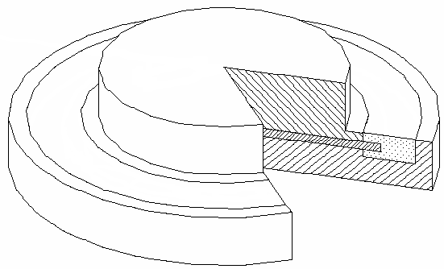
2
4
1
3

Рис. 3.1 Схема процесу лазерного нагрівання дискового інструменту: 1 – корпус інструменту; 2 – дві матриці; 3 – порошкова суміш композиту із НТМ; 4 – лазерний промінь
Під час обробки по круговій траєкторії по поверхні порошкової суміші рухається скануючий лазерний промінь (4), який викликає нагрівання поверхні корпусу інструменту(1) і плавлення зв’язки композиту, яка разом з зернами НТМ примусово подається в зону нагрівання. При цьому необхідне дотримання двох умов: порошкова суміш повинна розплавитися над і під кромкою диска, але при цьому не повинна пристати до поверхні матриці. Складність завдання полягає у великому градієнті температурного поля та неоднорідності матеріалів.
Математично процес поширення тепла у тривимірному неоднорідному середовищі в декартових координатах задається диференціальним рівнянням у частинних похідних:
(3.1)
де r, ϕ, z – координати точки в циліндричній системі координат; t – час; с(r, ϕ, z) – коефіцієнт теплоємності середовища; ρ(r, ϕ, z) – густина середовища; λ(r, ϕ, z) – коефіцієнт теплопровідності середовища.
Модель зручно представляти в циліндричній системі координат
(3.2)
з обмеженнями області . Це рівняння дозволяє представити фізичну область (систему циліндрів) у декартовій системі координат з осями, як розрахункову область у вигляді прямокутних паралелепіпедів (рис. 3.2), причому, координатам відповідають координати .
Розглянемо граничні умови для даного завдання. У зоні дії лазерного променя на поверхні порошкової суміші, відбувається поглинання порошком теплової енергії лазерного випромінювання. Це задається граничною умовою
, (3.3)
де q(r, ϕ, z) – щільність потужності випромінювання.

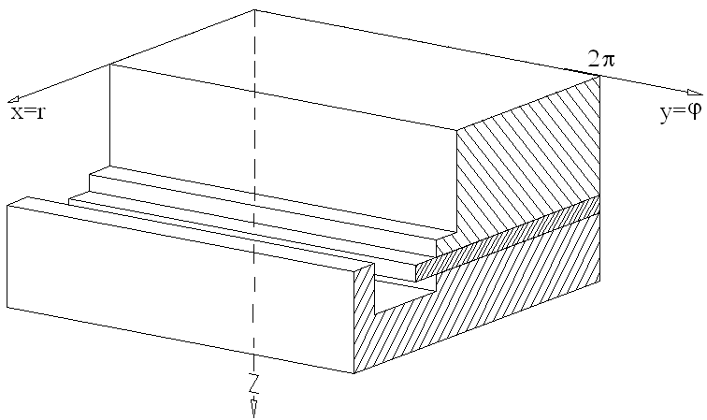

Рис. 3. 2 Розрахункова модель лазерного нагрівання
Поза зоною випромінювання відбувається процес теплообміну з навколишнім середовищем, тому маємо:
- для горизонтальної поверхні області моделювання
(3.4)
- для вертикальної поверхні області моделювання
(3.5)
Для граней розрахункової області при гранична умова має такий вигляд
(3.6).
Для моделювання процесу нагрівання дискового інструменту і забезпечення оптимізації його технологічних параметрів необхідно розглянути наступні положення:
• алгоритм формування різницевих рівнянь для моделювання процесу передачі тепла в неоднорідному середовищі для забезпечення консервативності;
• адаптивний алгоритм розщеплення для моделювання процесу на предметній області завдання;
• алгоритм інтерполяції функцій декількох змінних;
• алгоритми візуалізації результатів;
• програмні засоби моделювання.
Вибір методу розв'язки наведених положень виконували чисельним моделюванням, який дозволяє доповнити або навіть замінити прямий експеримент [36]. Відомо [37] багато методів чисельної розв'язки рівнянь у частинних похідних. Найчастіше використовуються методи кінцевих різниць (МКР) і метод кінцевих елементів (МКЕ). Ці розповсюджені чисельні методи ґрунтуються на досить дрібній розбивці досліджуваної області або шляхом введення лінійних сіток з невідомими значеннями змінних у вузлах, як у кінцево-різницевих методах, або шляхом розбивки області на велику кількість дискретних елементів простої структури, як у методах кінцевих елементів.
Обидва методи ставляться до класу сіткових наближеного розв'язку граничних завдань. З погляду теоретичних оцінок точності методи мають приблизно рівні можливості. Залежно від форми області і граничних умов, коефіцієнтів вихідного рівняння обидва методи мають погрішності апроксимації від першого до четвертого порядку щодо кроку [38].
Методи кінцевих елементів і кінцевих різниць мають ряд істотних відмінностей. Насамперед, методи різні в тому, що в МКР апроксимуються похідні шуканих функцій, а МКЕ – сам розв'язок, тобто залежність шуканих функцій від просторових координат і часу. Методи сильно відрізняються й у способі побудови сіток. У МКР будуються, як правило, регулярні сітки, особливості геометрії області враховуються тільки в близько граничних вузлах. У зв'язку з цим МКР частіше застосовується для аналізу завдань із прямолінійними границями областей визначення функцій.
У методі кінцевих елементів розбивка на елементи проводиться з урахуванням геометричних особливостей області, процес розбивки починається від границі з метою найкращої апроксимації її геометрії [39]. Потім розбивають на елементи внутрішні області, причому алгоритм розбивки будується так, щоб елементи задовольняли деяким обмеженням, наприклад сторони трикутників не занадто відрізнялися по довжині і т.д. Тому МКЭ найбільше часто використовується для розв'язку завдань із довільною областю визначення функцій.
Поставлене завдання є жорстким у тому розумінні, що є присутнім різкий високотемпературний фронт, породжуваний нагріванням лазерним променем. Тому для підвищення точності результатів моделювання даного процесу доцільно використовувати метод кінцевих різниць із адаптивним способом побудови різницевої сітки. Адаптивні методи залежно від поведінки розв'язку автоматично вибирають розмір кроку по всіх аргументах, тобто забезпечують пошук невідомої функції для змінної в просторі й часу сітки [40]. При цьому погрішність розв'язку не перевищує задану; розв'язок обчислюється в мінімальний машинний час.
На кожному кроці при розв'язку нестаціонарних завдань необхідно виконати наступні дії:
- оцінити погрішність результату і, якщо вона перевищує припустиму погрішність, результати останнього тимчасового кроку слід анулювати;
- вибрати нові величини кроків за часом та просторовим координатам таким способом, щоб при максимальній величині кроків погрішність перебувала в зазначених границях.
Розроблена програма розрахунку, яка реалізована в 32 бітній операційній системі Windows XP.
Для реалізації розрахункової частини даної програми була використана мова Borland Delphi 7.
Програма складається із трьох модулів – підсистеми введення параметрів моделі, підсистеми моделювання процесу й підсистеми графічного виводу інформації. Використовуючи підсистему введення параметрів моделі можна задавати фізичні параметри процесу, такі як значення характеристик теплопровідності, теплоємності, густини матеріалів матриць, оброблюваного диска, порошкової суміші, параметри лазерного променя (радіус, потужність), температура навколишнього середовища, можна редагувати швидкість руху променя.
Підсистема введення параметрів моделювання так само служить для введення математичних параметрів моделювання (початкові й граничні кроки уздовж осей координат, початковий і граничні кроки за часом, максимальну припустиму погрішність, постійну сітку). Так само можна задавати інтервал часу, для якого буде здійснюватися моделювання процесу спікання.
Основою модуля служить клас - ядро, який ухвалює дані з модуля введення параметрів моделювання, робить обчислення для розв'язання граничного завдання ДУЧП, візуалізує процес розрахунків, зберігає дані.
Алгоритм роботи підсистеми моделювання процесу являє собою ітеративний алгоритм, критерієм виходу із циклу якого служить закінчення часу моделювання. Основні блоки цього алгоритму це:
- обчислення значень шуканої функції на наступному шарі. Міститься підалгоритми формування різницевих рівнянь, трехдиагональних СЛАР і метод прогону для їхнього розв'язку.
- обчислення значень шуканої функції на наступному шарі з половинними кроками, що необхідно для формування просторової сітки на наступному шарі.
- формування нової просторової сітки й кроку за часом, що здійснює оцінку погрішності обчислень у вузлах, виходячи зі значень шуканої функції, розрахованих з половинними й цілими кроками.
- формування матриці нових значень функції для нової сітки, при цьому вихідними даними є або значення функції на поточному шарі, якщо крок не був прийнятий, або значення функції на наступному шарі, у випадку якщо крок був прийнятий.
Результати обчислень можна спостерігати у двох режимах – текстовому і графічному. Текстовий режим має на увазі вивід інформації в табличній формі. Графічне представлення показано на рис. 3.3 і 3.4.
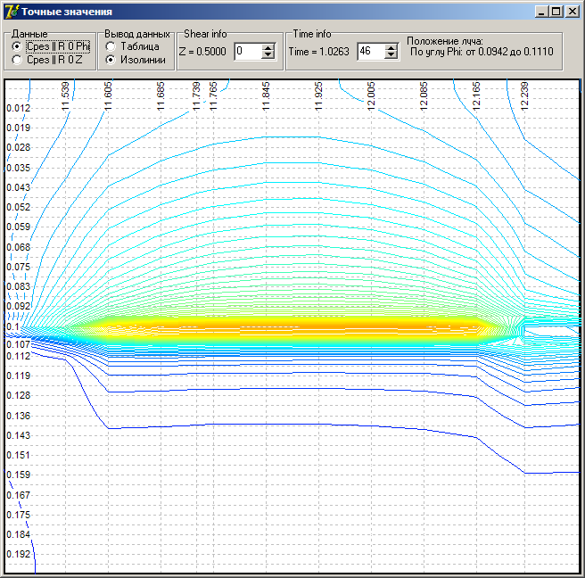Рис. 3.3 Ізолінії температурного поля поверхні нагріву

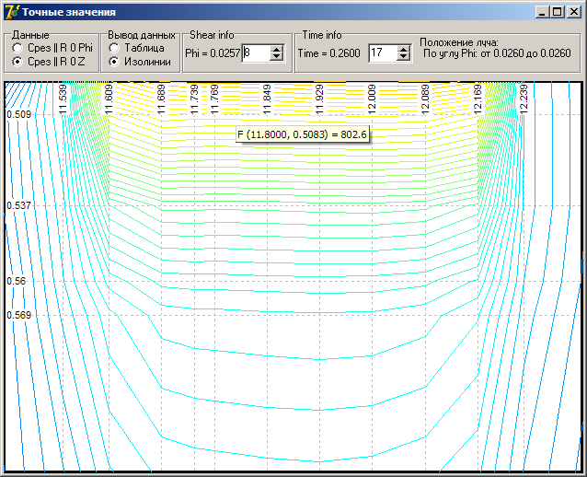

Рис.3.4 Ізолінії температурного поля у зрізі області нагрівання

Проведено моделювання процесу лазерного спікання дискового інструменту на основі КНБ із наступними параметрами.
1) Корпус круга – матеріал «сталь 13Х»:
,, .

2) Матриця – матеріал «мідь»:
,, .
3) Зв’язка – матеріал «зв'язуючого Бронза ОЦС 10» без урахування наявності зерен КНБ у порошку:
,, .
Коефіцієнт тепловіддачі на зовнішніх поверхнях: .
Значення інших параметрів:
- діапазон області розрахунків по осі ОХ ;
- кут ;
- потужність лазерного променя ;
- радіус лазерного променя ;
- швидкість променя ;
- температури навколишнього середовища й початкова температура об'єкта .

Аналітичні розрахунки показали, що лазерне випромінювання створює сильний температурний фронт на поверхні об'єкта моделювання (рис. 3.5). Температурне поле на оброблюваній поверхні і всередині об'єкту моделювання виглядає в такий спосіб (рис.3.6, рис.3.7). Температура мідних матриць підвищується, що приводить до вирівнювання температурного поля
(рис. 3.8, 3.9).

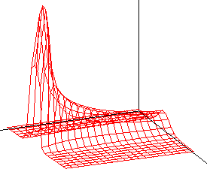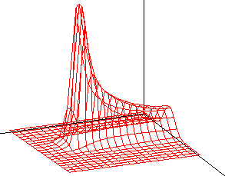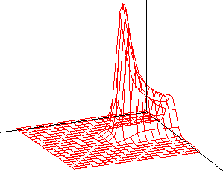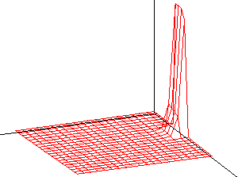

Рис. 3.5 Розподіл температур в моменти часу t = 0.05с, t = 0.4с, t = 0.7с, t = 0.95с

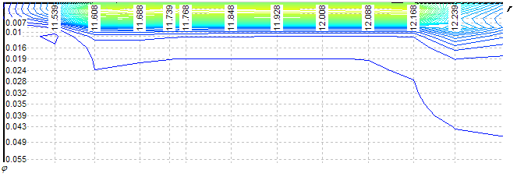
Рис. 3.6 Ізолінії температурного поля на оброблювальній поверхні в початковий час t = 0.0428

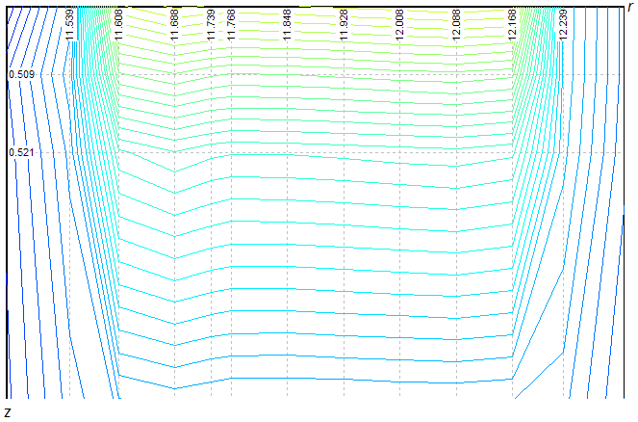
Рис. 3.7 Ізолінії температурного поля у вертикальному зрізі області моделювання: t = 0.0428 для ϕ = 0.04

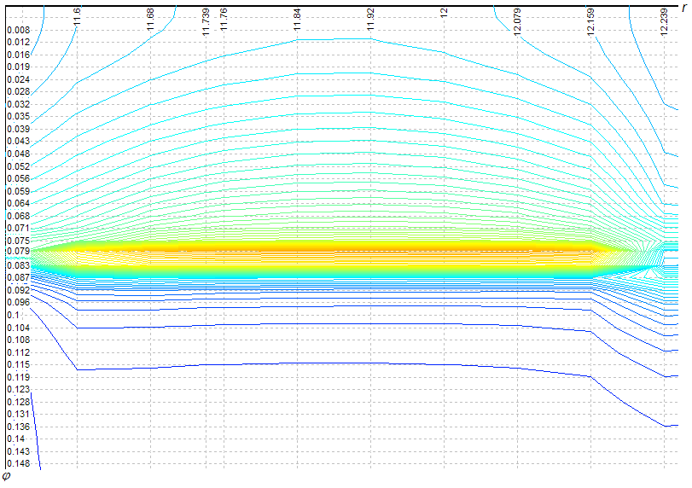
Рис. 3.8 Ізолінії температурного поля на поверхні композиту: t = 0.8209
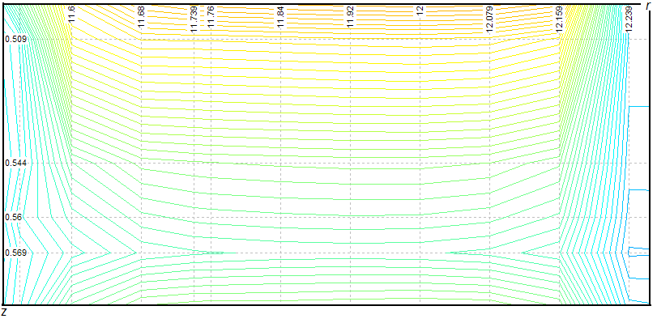
Рис.3.9 Ізолінії температурного поля у вертикальному зрізі області моделювання: t = 0.8209 для ϕ = 0.08
Таким чином, в результаті моделювання була отримана комп’ютерна модель процесу нагрівання дискового інструменту із НТМ з використанням лазерного випромінювання. Результати моделювання адекватні даним, які було отримано при фізичному експерименті.
3. 2 Дослідження впливу лазерного випромінювання на фізико-механічні властивості надтвердих матеріалів
Практично всі фізичні процеси, які протікають при лазерному рідинно-фазному спіканні, мають термічну природу. Тому знання основних закономірностей зміни теплового стану при лазерному опромінюванні такої складної системи як " багатокомпонентний композит – НТМ – корпус інструменту – формуюча матриця" необхідно для вибору раціональних режимів і технологічної схеми опромінювання.
Режими лазерної обробки повинні забезпечувати швидке нагрівання композиту до температури плавлення зв’язки у всьому вибраному об’ємі, підплавлення поверхневого шару корпусу сталевого інструменту та відсутність плавлення формуючої поверхні матриці. Такі дані необхідні також для правильного обґрунтованого вибору порошкових матеріалів зв’язки, конструкції корпуса інструмента і формуючої матриці, технологічних режимів їх охолодження і пластичного деформування.
Метою дослідження було визначення діапазону максимальних значень температури швидкісного лазерного нагрівання різних по своїй фізичній природі НТМ, зокрема СА і КНБ, і відповідних їм умов опромінення, при яких не відбувається зменшення їх міцності.
Методологічно задача вирішувалася двома способами – прямим опроміненням зерен СА і КНБ, розташованих на графітовій пластині і непрямим нагріванням НТМ при лазерному оплавленні різних порошкових матеріалів, які оточують і контактують з ними.
Експериментальне дослідження по виявленню впливу лазерного випромінювання на фізико-механічні властивості абразивних надтвердих матеріалів проводились на спеціальному технологічному комплексі "Латус 31". У склад комплексу входить потужний електророзрядний СО₂ лазер; пристрій для транспортування, фокусування і контролю параметрів випромінювання; чотирьохкоординатний стіл з системою програмного управління. Лазерне випромінювання з довжиною хвилі λ = 10,6 мкм і потужністю випромінювання Р = 1200 Вт фокусувалося плоско-випуклою сферичною лінзою із КСl з фокусною відстанню F = 300 мм. При цьому діаметр зони фокусування змінювався у межах d₀ = 0,7 - 8 мм, відносна швидкість переміщення зразка відносно променя варіювалася в межах 0,2 - 4,8 м/хв.
Зерна НТМ рівномірно розташовувалися на графітовій пластині на столі комплексу і піддавалися обробці на повітрі лазерним випромінюванням при різній густині потужності в границях 1,4·10³ – 1,4·10⁴ Вт/см² при швидкостях обробки 0,2 - 2,0 м/хв.
Після опромінювання одна частина зерен НТМ (вихідні зерна) у кількості 50 – 60 зерен піддавалася випробуванням на міцність при статичному навантаженні по стандартній методиці на приборі моделі ДА – 2, а друга частина досліджувалася з застосуванням методів растрової електронної мікроскопії, локального і інтегрального рентгеноспектрального елементного аналізу на скануючому електронному мікроскопі ZEISS EVO 50 XVP виробництва ZEISS, укомплектованного енергодисперсним аналізатором рентгенівських спектрів INSA Pente FETх3 HKL CHANNEL-5 для дифракції електронів виробництва фірми OXFORD.
Для дослідження впливу лазерного нагрівання на порошки НТМ були вибрані порошки синтетичних алмазів марок АС 100, АС 160 і АС 200 зернистістю 400/315 і кубічного нітриду бору марки КВ зернистістю 250/200. Вихідна міцність при статичному навантаженні шліфувальних порошків КНБ, які досліджувалися, приведена в табл. 3.1 .

Таблиця 3.1 Вихідна міцність шліфпорошків КНБ
Шліфувальні порошки кубічного нітриду бору | Міцність зерен, Н
Шліфувальні порошки кубічного нітриду бору | Експериментальні дані вимірювання | Дані вимірювання виробників
СBN 100(D1) | 13,0 | -
КВ 250/200 (К1) 14.08.07. | 12,1 | 13,2
КВ 250/200 (К2) (п.1031) | 9,4 | 12,6

Технологічні режими лазерного нагрівання шліфувальних порошків КНБ прийнято наступними:
- потужність лазерного випромінювання 700 – 1000 Вт;
- діаметр плями фокусування 2 – 7 мм;
- щільність потужності лазерного нагрівання 1,82·10³ -1,82·10⁴ Вт/см²;
- швидкість переміщення променя 0,8 – 2,0 м/хв.;
- час взаємодії лазерного випромінювання при вказаних швидкостях відносного руху променя дорівнює відповідно 0,53; 0,30; 0,21 с.
Електронні зображення вихідних і опромінених шліфувальних порошків КНБ представлені на рис. 3.10 – 3.13. Елементний аналіз вказаних шліфувальних порошків приведено в табл. 3.2 – 3.5.

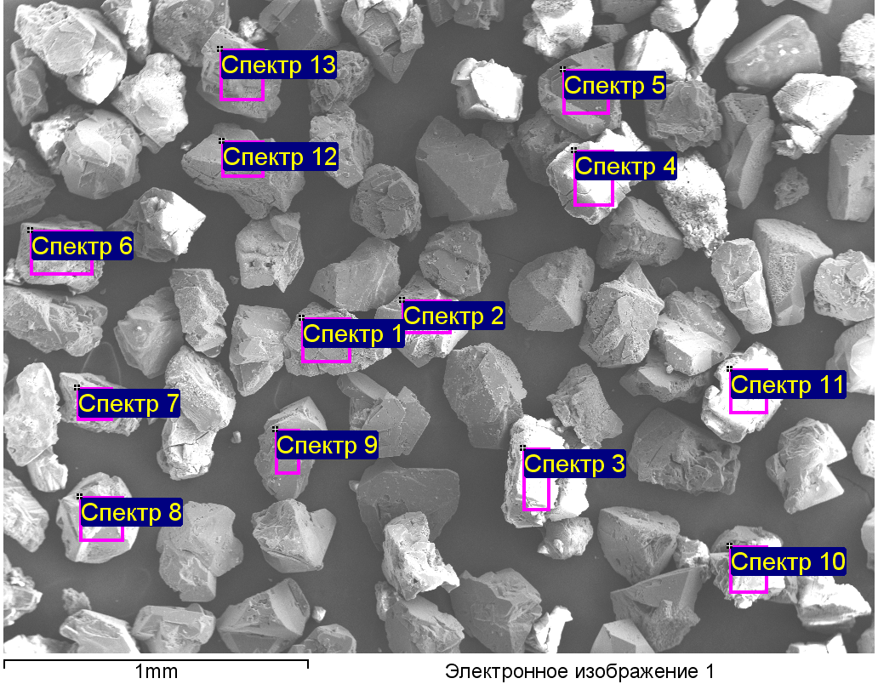
Рис.3.10 Електронне зображення вихідних шліфувальних порошків кубічного нітриду бору марки КВ 250/200

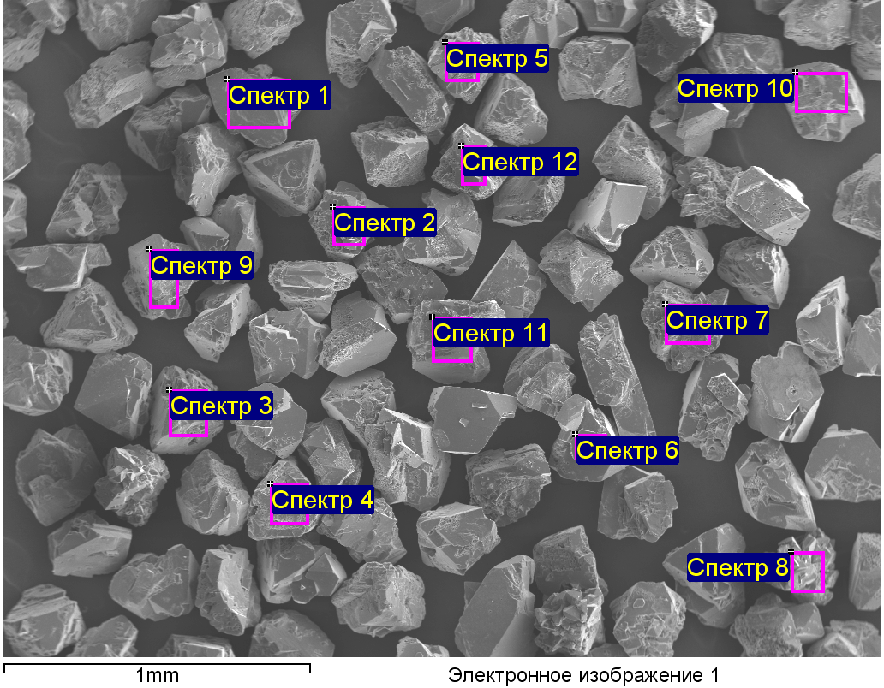
Рис. 3.11 Електронне зображення шліфувальних порошків кубічного нітриду бору марки КВ 250/200 після лазерного опромінювання зі швидкістю 0,8 м/хв. (час опромінювання 0,53 с)

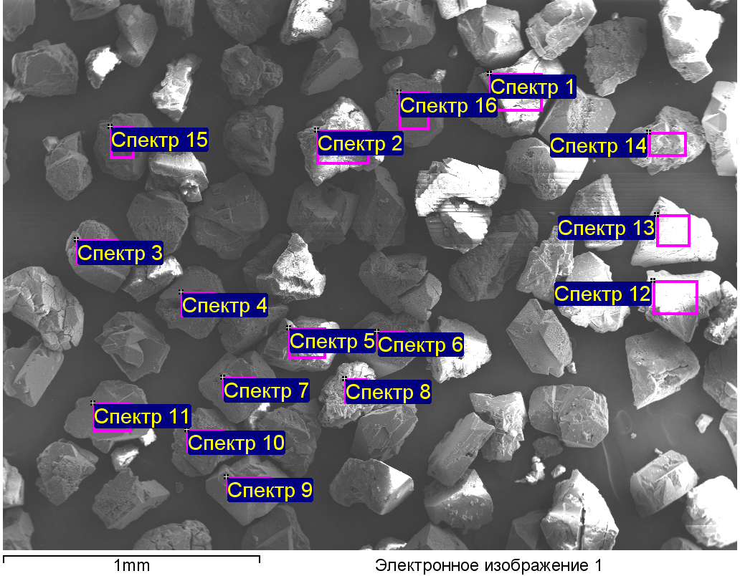
Рис.3.12 Електронне зображення шліфувальних порошків кубічного нітриду бору марки КВ 250/200 після лазерного опромінювання зі швидкістю 1,4 м/хв. (час опромінювання 0,30 с)

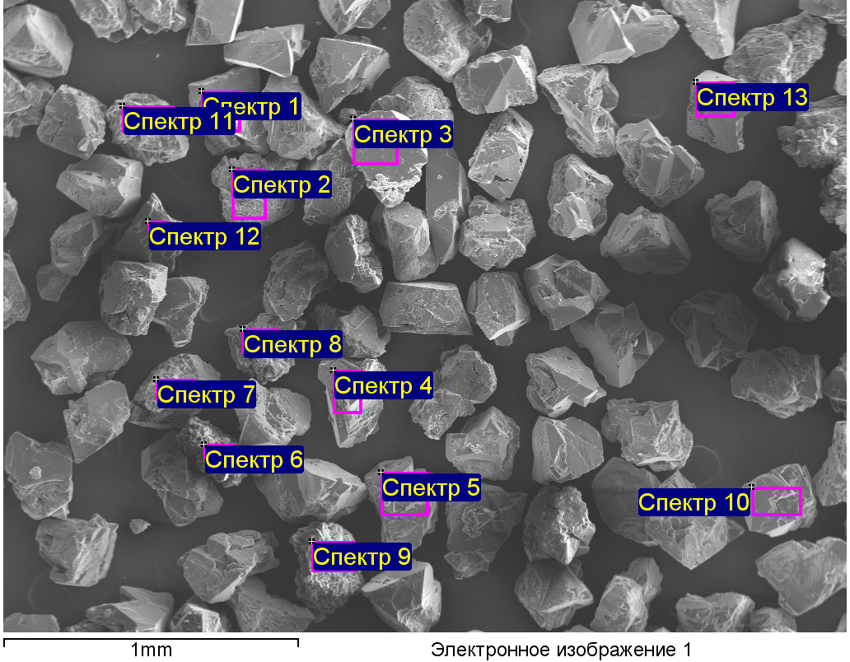
Рис. 3.13 Електронне зображення шліфувальних порошків кубічного нітриду бору марки КВ 250/200 після лазерного опромінювання зі швидкістю 2,0 м/хв. (час опромінювання 0,21 с)

Таблиця 3.2 Елементний склад вихідних шліфувальних порошків
Спектр | В стат. | B | C | N | O | Mg | Cl | Всього
Спектр 1 | Да | 42.07 |  | 54.89 | 3.04 |  |  | 100.00
Спектр 2 | Да | 46.61 |  | 53.39 |  |  |  | 100.00
Спектр 3 | Да | 42.00 |  | 41.30 | 16.33 | 0.37 |  | 100.00
Спектр 4 | Да | 41.50 |  | 47.76 | 10.38 |  | 0.36 | 100.00
Спектр 5 | Да | 42.50 |  | 39.94 | 17.14 | 0.41 |  | 100.00
Спектр 6 | Да | 44.70 |  | 39.88 | 15.09 | 0.33 |  | 100.00
Спектр 7 | Да | 42.45 |  | 44.48 | 12.71 | 0.37 |  | 100.00
Спектр 8 | Да | 45.19 |  | 49.76 | 4.73 | 0.33 |  | 100.00
Спектр 9 | Да | 45.21 |  | 54.79 |  |  |  | 100.00
Спектр 10 | Да | 46.30 |  | 44.52 | 8.70 | 0.47 |  | 100.00
Спектр 11 | Да |  | 14.14 | 53.26 | 32.60 |  |  | 100.00
Спектр 12 | Да | 32.80 |  | 22.72 | 40.73 | 3.75 |  | 100.00
Спектр 13 | Да |  |  | 47.72 | 47.92 | 4.36 |  | 100.00
Спектр 14 | Да | 45.02 |  | 49.06 | 5.59 | 0.33 |  | 100.00
Спектр 15 | Да | 41.74 |  | 46.22 | 11.74 | 0.29 |  | 100.00
Спектр 16 | Да | 41.43 |  | 35.59 | 22.99 |  |  | 100.00
Макс. |  | 46.61 | 14.14 | 54.89 | 47.92 | 4.36 | 0.36
Мин. |  | 32.80 | 14.14 | 22.72 | 3.04 | 0.29 | 0.36
кубічного нітриду бору марки КВ 250/200
Параметри обробки: виконано аналіз всіх елементів
Усі результати у вагових %

Спектр | В стат. | B | N | O | Mg | Всього
Спектр 1 | Да | 43.44 | 44.70 | 11.29 | 0.57 | 100.00
Спектр 2 | Да | 43.77 | 53.54 | 2.69 |  | 100.00
Спектр 3 | Да | 45.03 | 52.89 | 2.09 |  | 100.00
Спектр 4 | Да | 42.94 | 57.06 |  |  | 100.00
Спектр 5 | Да | 44.79 | 47.73 | 7.47 |  | 100.00
Спектр 6 | Да | 38.92 | 30.80 | 29.90 | 0.38 | 100.00
Спектр 7 | Да | 46.46 | 48.73 | 4.81 |  | 100.00
Спектр 8 | Да | 41.79 | 49.03 | 9.18 |  | 100.00
Спектр 9 | Да | 45.08 | 54.92 |  |  | 100.00
Спектр 10 | Да | 47.50 | 49.15 | 3.35 |  | 100.00
Спектр 11 | Да | 44.46 | 55.54 |  |  | 100.00
Спектр 12 | Да | 43.32 | 45.65 | 10.74 | 0.28 | 100.00
Спектр 13 | Да | 40.20 | 42.26 | 17.31 | 0.23 | 100.00
Макс. |  | 47.50 | 57.06 | 29.90 | 0.57
Мин. |  | 38.92 | 30.80 | 2.09 | 0.23

Таблиця 3.4 Елементний склад шліфувальних порошків кубічного нітриду бору марки КВ 250/200 після лазерного опромінювання із швидкістю 1,4 м/хв. (час опромінювання 0,30 с)
Параметри обробки: виконано аналіз всіх елементів
Усі результати у вагових %
Спектр | В стат. | B | N | Mg | Cu | Всього
Спектр 1 | Да | 46.80 | 53.20 |  |  | 100.00
Спектр 2 | Да | 45.10 | 54.90 |  |  | 100.00
Спектр 3 | Да | 47.18 | 52.82 |  |  | 100.00
Спектр 4 | Да | 47.15 | 52.85 |  |  | 100.00
Спектр 5 | Да | 46.94 | 53.06 |  |  | 100.00
Спектр 6 | Да | 48.57 | 51.43 |  |  | 100.00
Спектр 7 | Да | 46.75 | 53.04 | 0.21 |  | 100.00
Спектр 8 | Да | 45.70 | 54.30 |  |  | 100.00
Спектр 9 | Да | 46.29 | 53.71 |  |  | 100.00
Спектр 10 | Да | 46.13 | 53.87 |  |  | 100.00
Спектр 11 | Да | 49.16 | 50.84 |  |  | 100.00
Спектр 12 | Да | 47.25 | 52.49 |  | 0.26 | 100.00
Макс. |  | 49.16 | 54.90 | 0.21 | 0.26
Мин. |  | 45.10 | 50.84 | 0.21 | 0.26

Параметри обробки: виконано аналіз всіх елементів
Усі результати у вагових %

Спектр | В стат. | B | N | O | Na | Mg | Cl | Ca | Fe | Cu | Всього
Спектр 1 | Да | 44.50 | 50.63 | 4.43 |  | 0.16 |  |  | 0.27 |  | 100.00
Спектр 2 | Да | 44.46 | 49.08 | 5.63 | 0.27 | 0.40 |  | 0.16 |  |  | 100.00
Спектр 3 | Да |  | 42.91 | 45.56 | 7.44 | 2.90 | 1.19 |  |  |  | 100.00
Спектр 4 | Да | 45.90 | 54.10 |  |  |  |  |  |  |  | 100.00
Спектр 5 | Да |  | 63.67 | 29.58 | 3.80 |  | 2.94 |  |  |  | 100.00
Спектр 6 | Да | 43.90 | 49.10 | 6.55 |  | 0.45 |  |  |  |  | 100.00
Спектр 7 | Да | 43.40 | 51.30 | 4.98 | 0.18 | 0.13 |  |  |  |  | 100.00
Спектр 8 | Да | 46.40 | 53.11 |  |  | 0.49 |  |  |  |  | 100.00
Спектр 9 | Да |  | 36.50 | 36.99 | 13.75 | 1.01 | 11.00 |  |  | 0.76 | 100.00
Спектр 10 | Да | 48.58 | 51.42 |  |  |  |  |  |  |  | 100.00
Спектр 11 | Да | 45.97 | 53.86 |  |  | 0.16 |  |  |  |  | 100.00
Спектр 12 | Да | 47.46 | 49.28 | 3.27 |  |  |  |  |  |  | 100.00
Спектр 13 | Да | 51.47 | 48.53 |  |  |  |  |  |  |  | 100.00
Макс. |  | 51.47 | 63.67 | 45.56 | 13.75 | 2.90 | 11.00 | 0.16 | 0.27 | 0.76
Мин. |  | 43.40 | 36.50 | 3.27 | 0.18 | 0.13 | 1.19 | 0.16 | 0.27 | 0.76
Таблиця 3.5 Елементний склад шліфувальних порошків кубічного нітриду бору марки КВ 250/200 після лазерного опромінювання із швидкістю 2,0 м/хв. (час опромінювання 0,21 с)

Аналіз результатів елементного складу порошків кубічного нітриду бору, які наведено у табл. 3.2 – 3.5 показує, що по мірі збільшення напруженості технологічних режимів лазерного нагрівання спостерігається інтенсивне виділення на поверхні зерен елементів ростової системи синтезу КНБ (Mg), а також деяких елементів, які використовуються при збагаченні і кінцевій очистці продуктів синтезу (Na, Cl, Ca, Fe, Cu). Окрім цього треба зазначити, що при зростанні напруженості лазерного випромінювання спостерігається вигорання залишкових продуктів очистки. Це в свою чергу призводить до інтенсифікації процесу окислення зерен КНБ, що сприяє алотропічному переходу кубічної решітки в гексагональну. Це явище якраз і пояснює появу зерен КНБ білого кольору.
Результати електронної мікроскопії зерен марки КВ 250/200 до і після лазерного нагрівання наведено у табл. 3.6. Встановлено, що в результаті лазерного нагрівання на деяких зернах КНБ в залежності від технологічних режимів лазерного випромінювання спостерігається утворення тріщин, а також утворюються зерна білого кольору. Кількість зерен з тріщинами і утвореними після лазерного нагрівання зерен білого кольору збільшується при напружених технологічних режимах опромінювання. При цьому, чим більше часу зерна КНБ знаходяться під впливом лазерного променю, тим більше утворення зерен білого кольору і зерен з тріщинами. Так, при швидкості відносного руху лазерного променя υ = 0,8 м/хв., що відповідає найбільшому часу термічного впливу τ = 0,53 с, кількість дефектних зерен КНБ, яка дорівнює сумі зерен з тріщинами і білого кольору складає приблизно 24 %, а при υ = 1,4 м/хв. – 17 %. При швидкості переміщення лазерного променя υ = 2,0 м/хв., що відповідає найменшому часі термічного впливу на зерна КНБ (τ = 0,21 с), зерен з тріщинами і білого кольору не виявлено.

Таблиця 3.6 Вплив лазерного нагрівання на кількісний і якісний стан зерен порошків кубічного нітриду бору марки КВ 250/200
Технологічний режим лазерного нагрівання | Кількість зерен, штук
Технологічний режим лазерного нагрівання | Вихідні | З тріщинами | Білого кольору | Чорного кольору
Не опромінений | 70 | не має | 1 | 69
Порошки кубічного нітриду бору, після лазерного нагрівання.
Потужність лазерного випромінювання Р = 700 Вт; щільність потужності W_{р}=1,82· 10³Вт/см²; діаметр плями d₀=7 мм; швидкість відносного руху лазерного променю: υ=0,8 м/хв.; 1,4 м/хв.; 2,0 м/хв.
υ=0,8 м/хв. | 70 | 7 | 10 | 53
υ=1,4 м/хв. | 70 | 5 | 7 | 58
υ=2,0 м/хв. | 70 | - | 1 | 69

Результати визначення міцності зерен порошків КНБ при статичному навантаженні наведено на рис. 3.14. Перед тим, як проводити вимірювання, із загальної маси шліфувальних порошків КНБ, які були піддані лазерному нагріванню, відбирали 50 – 60 зерен чорного кольору.
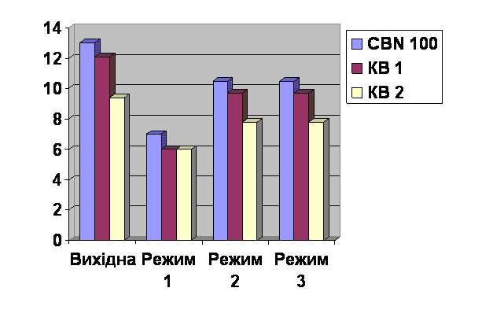
Р, Н
Рис. 3.14 Вплив технологічного режиму лазерного нагрівання на міцність зерен шліфувальних порошків марки КВ 250/200 при статичному навантаженні: режим 1 - υ = 0,8 м/хв., τ=0,53 с; режим 2 - υ = 1,4 м/хв., τ=0,30 с; режим 3 - υ = 2,0 м/хв., τ=0,21 с
Аналіз результатів вимірювання міцності шліфувальних порошків кубічного нітриду бору показує, що шліфувальні порошки марок СВN 100 (D1) 250/200 і КВ 250/200 чорного кольору, які мають вихідну міцність відповідно 13,0 Н (КВ 1) та 12,1 Н (КВ 2), при лазерному нагріванні з відносною швидкістю переміщення лазерного променя від 1,0 до 1,5 м/хв. і щільності потужності W_{р}=1,82· 10³Вт/см² практично не втрачають своєї міцності, визначеної при статичному навантаженні.
Таким чином, головним результатом виконаних досліджень впливу лазерного опромінювання на фізичний стан та властивості порошків КНБ можна вважати визначення оптимальних енергетичних параметрів концентрованого лазерного опромінювання порошків КНБ [густина потужності (1,6 – 2,0)·10³ Вт/см², час дії 0,2 – 0,3 с], що забезпечують температурний інтервал їх нагрівання в діапазоні 1000 – 1200 ^{о}С, яке не чинить негативного термічного руйнівного впливу на зерна КНБ. Це дозволяє з принципово високою продуктивністю і низькою собівартістю процесу формувати кубонітовмісні композити інструментального призначення для різноманітної номенклатури інструментів з точки зору форми, геометричних розмірів та властивостей зв'язок і створює передумови для лазерного селективного сортування та лазерного модифікування порошків КНБ.

3.3 Дослідження впливу нанодисперсних плазмохімічних металевих порошків на фізико-механічні властивості композитів
З метою встановлення впливу нанодисперсних металевих порошків, отриманих плазмохімічним способом, на фізико-механічні, триботехнічні і експлуатаційні властивості функціональних композитів із НТМ інструментального призначення були проведені три серії експериментів.
Об’єктом дослідження були призматичні зразки з розмірами 5х5х40 мм. Відносна концентрація алмазів марки АС100 400/315 прийнята 100.
Твердість (HRB₁₀₀) композитів із НТМ вимірювали на твердомірі Роквелла мод. HRA – 2 Микротех ® за допомогою сталевої кульки діаметром 1,588 мм ± 0,001 мм ( 1/16") при сумарному навантаженні 100 кгс (шкала В). Поточна перевірка прибору проводилася шляхом вимірювання твердості зразкових мір (еталонів твердості). За середнє значення твердості кожної точки на зразку, що досліджувався, приймали результат середнього значення твердості десяти вимірів по двом боковим поверхням (по п´ять відбитків з кожної сторони). При цьому відстань від центру двох сусідніх відбитків прийнято рівним 3d (де d – діаметр кульки).
В першій серії експериментів встановлювали вплив наночастинок порошку олова (рис. 3.15) на твердість композиту системи Cu-Sn-алмаз. Для визначення оптимального складу вміст наночастинок порошку олова в системі Cu-Sn-алмаз варіювався від 0 до 10 % (по масі): 0; 0,5; 1,0; 2,0; 3,0; 5,0; 10,0 %. Вміст компонентів мікро – і нанопорошків олова при постійній масі мікропорошків міді, а також результати вимірювання середніх значень твердості дослідних зразків композитів із НТМ наведені в табл. 3.7 та на рис. 3.16.

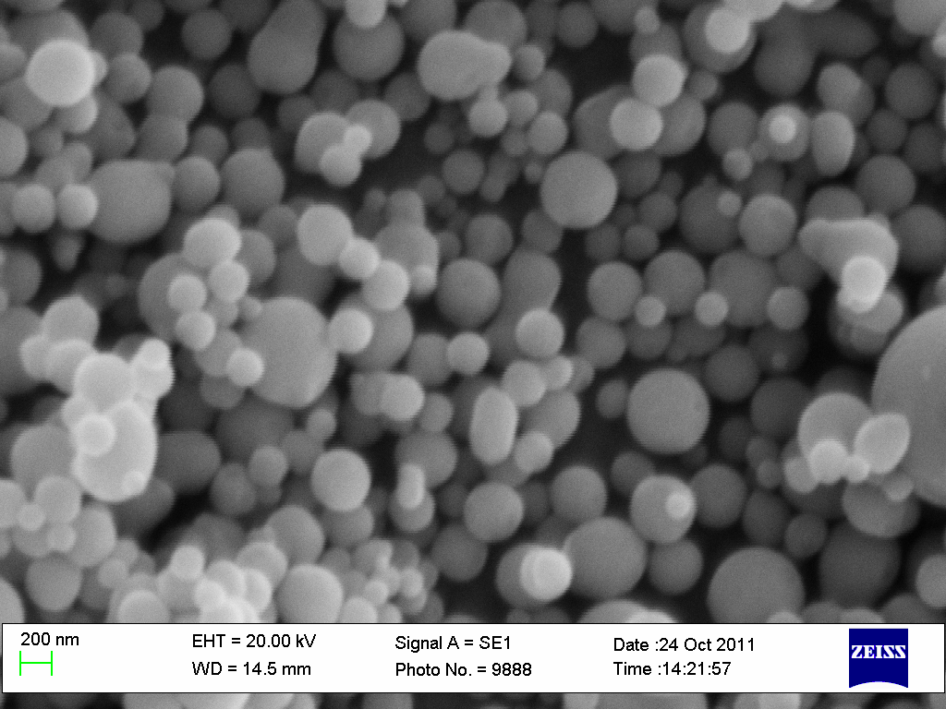
Рис. 3.15 Електронне зображення плазмохімічного металевого порошку олова
В другій серії експериментів встановлювали вплив наночастинок порошков міді (рис. 4.3) на твердість термоспеченого композиту системи Cu-Sn-алмаз. Склад наночастинок порошків міді в зв’язці системи Cu-Sn-алмаз, як і в першій серії дослідів, варіювався від 0 до 10 %: 0; 0,5; 1,0; 2,0; 3,0; 5,0;
10,0 %. Склад компонентів мікро – і нанопорошків міді при постійній масі мікропорошків олова, а також середні значення твердості досліджуваних зразків наведено в табл. 3.8 і на рис. 3.17.

Таблиця 3.7 Вміст компонентів складових у зв’язці та твердість HRB₁₀₀ композитів із НТМ
Вміст нано-частинок  Sn в шихті, %  (по масі) | Вміст компонентів складових шихти в зв’язці, г |  |  |  |  | Твердість  HRB₁₀₀  композитів із НТМ
Вміст нано-частинок  Sn в шихті, %  (по масі) | Cu |  | Sn | Sn_{нано} | Алмаз | Твердість  HRB₁₀₀  композитів із НТМ
0 | 5,64/80 |  | 1,41/20,0 | 0 | 0,97 | 91,5±2,0
0,5 | 5,64/80 |  | 1,37/19,5 | 0,04/0,5 | 0,97 | 95,4±2,0
1,0 | 5,64/80 |  | 1,34/19,0 | 0,07/1,0 | 0,97 | 98,0±2,0
2,0 | 5,64/80 |  | 1,27/18,0 | 0,14/2,0 | 0,97 | 97,8±2,0
3,0 | 5,64/80 |  | 1,20/17,0 | 0,21/3,0 | 0,97 | 97,4±2,0
5,0 | 5,64/80 |  | 1,06/15,0 | 0,35/5,0 | 0,97 | 96,8±2,0
10,0 | 5,64/80 |  | 0,70/10,0 | 0,71/10,0 | 0,97 | 95,9±2,0

Примітка. В чисельнику вказана маса компонентів в грамах, а в знаменнику в процентах по масі шихти в навішення.

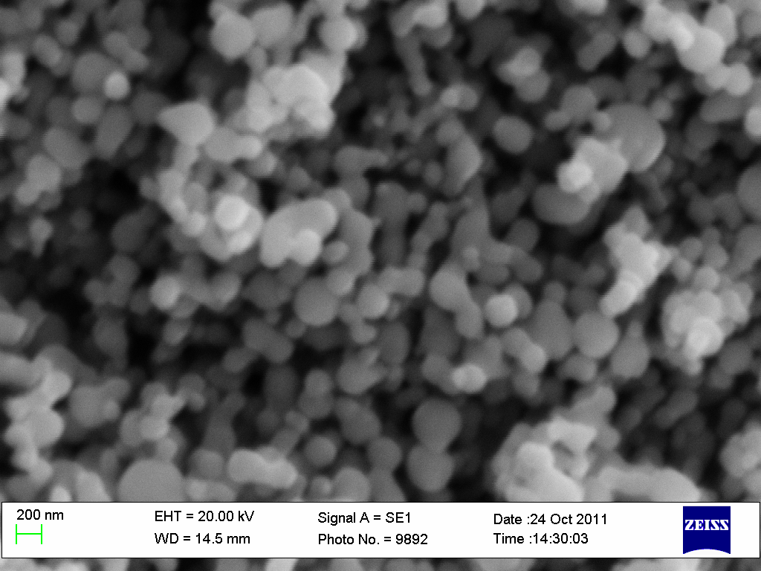

Рис. 3.16 Електронне зображення плазмохімічного металевого порошку міді

Таблиця 3.8 Вміст компонентів складових в зв’язці та твердість HRB₁₀₀ композитів
Вміст нано-частинок  Cu в шихті, %  (по масі) | Вміст компонентів складових шихти в зв’язці, г |  |  |  | Твердість  HRB₁₀₀  композитів із НТМ
Вміст нано-частинок  Cu в шихті, %  (по масі) | Cu | Cu_{нано} | Sn | Алмаз | Твердість  HRB₁₀₀  композитів із НТМ
0 | 5,64/80,0 | 0 | 1,41/20 | 0,97 | 91,3±2,0
0,5 | 5,60/79,5 | 0,04/0,5 | 1,41/20 | 0,97 | 92,9±2,0
1,0 | 5,57/79,0 | 0,07/1,0 | 1,41/20 | 0,97 | 94,0±2,0
2,0 | 5,50/78,0 | 0,14/2,0 | 1,41/20 | 0,97 | 94,7±2,0
3,0 | 5,43/77,0 | 0,21/3,0 | 1,41/20 | 0,97 | 93,8±2,0
5,0 | 5,29/75,0 | 0,35/5,0 | 1,41/20 | 0,97 | 92,0±2,0
10,0 | 4,92/70,0 | 0,71/10,0 | 1,41/20 | 0,97 | 91,6±2,0
Примітка. В чисельнику вказана маса компонентів в грамах, а в знаменнику в процентах до маси шихти у навішенні.

В третій серії експериментів встановлювали сумісний вплив наночастинок порошків олова і міді на твердість композитів системи Cu-Sn-алмаз. Вміст наночастинок порошків олова і міді у зв´язці системи Cu-Sn-алмаз, як і в попередніх експериментах варіювався від 0 до 10 % : 0; 0,5; 1,0; 2,0; 3,0; 5,0; 10,0 %. Вміст компонентів мікро – і нанопорошків олова і міді, а також середні значення твердості дослідних зразків композитів із НТМ приведені в табл.3.9 та рис. 3.17.

Таблиця 3.9 Вміст компонентів складових у зв´язці та твердість HRB₁₀₀ композитів
Вміст наночастинок Sn і Cu в шихті, % (по масі) | Вміст компонентів складових шихти у зв’язці, г |  |  |  |  | Твердість  HRB₁₀₀  композитів із НТМ
Вміст наночастинок Sn і Cu в шихті, % (по масі) | Cu | Cu_{нано} | Sn | Sn_{нано} | Алмаз | Твердість  HRB₁₀₀  композитів із НТМ
0 | 5,64/80,0 | 0 | 1,41/20 | 0 | 0,97 | 91,0±2,0
0,5 | 5,60/79,5 | 0,04 | 1,37/19,5 | 0,04/0,5 | 0,97 | 94,3±2,0
1,0 | 5,57/79,0 | 0,07 | 1,34/19,0 | 0,07/1,0 | 0,97 | 95,7±2,0
2,0 | 5,50/78,0 | 0,14 | 1,27/18,0 | 0,14/2,0 | 0,97 | 98,5±2,0
3,0 | 5,43/77,0 | 0,21 | 1,20/17,0 | 0,21/3,0 | 0,97 | 97,8±2,0
5,0 | 5,29/75,0 | 0,35 | 1,06/15,0 | 0,35/5,0 | 0,97 | 97,9±2,0
10,0 | 4,92/70,0 | 0,71 | 0,70/10,0 | 0,71/10,0 | 0,97 | 97,5±2,0
Примітка. В чисельнику вказана маса компонентів в грамах, а в знаменнику в процентах до маси шихти у навішенні.

Рис. 3.17 Вплив наночастинок порошков міді (1), олова (2) та їх сумісний вплив (3) на твердість композиту системи Cu-Sn-алмаз
На рис. 3.17 показано вплив, як роздільно, наночастинок порошків міді (крива 1) і олова (крива 2), так і їх сумісного впливу (крива 3) на твердість композитів. Встановлено, що із збільшенням вмісту наночастинок порошків олова до 1,0 % (по масі) твердість зростає з 91,5±2,0 до 98,0±2,0 HRB100, а потім залишається практично постійною із слабо вираженою тенденцією до зниження. Вплив наночастинок порошків міді на твердість композитів є незначним. Так, із збільшенням вмісту наночастинок порошків міді до 2,0 % (по масі) твердість збільшується з 91,3±2,0 до 94,0±2,0 HRB100, а потім знижується практично до вихідної твердості. Зазначимо, що вплив вмісту нано частинок порошків міді дещо відрізняється від впливу вмісту наночастинок порошків олова: екстримум впливу зрушується в сторону збільшення (2 % по масі) з меншою інтенсивністю зростання твердості композитів. Сумісний вплив наночастинок порошків олова і міді мають ту саму закономірність, що і при роздільному впливу нанопорошків олова і міді.. Екстримум твердості 98,5±2,0 HRB100 спостерігається при 2 % - му (по масі) вмісту у навісці шихти наночастинок олова і міді. Подальше збільшення сумісного вмісту наночастинок порошків олова і міді не впливають на твердість композитів.
На Рис. 3.18 представлені залежності розмірних характеристик спеченого шару від швидкості відносного руху лазерного променя і дослідного зразка.

Рис. 3.18. Вплив швидкості лазерного випромінювання на розмірні характеристики наплавленого шару ПС-12Н-ВК. Р=800 Вт; $d_{0}$=2 мм; шар шлікерного покриття 50х3х0,7 мм.
Проведені дослідження лазерного спікання композитів із застосуванням лазерного випромінювання з довжиною хвилі λ = 10,6 мкм показали, що при вибраних технологічних режимах найбільш ефективно застосовувати самофлюсуючі порошки на нікелевій основі ПС12Н-ВК. Утворені в результаті спікання валики мають рівномірну поверхню і стабільну геометрію (рис. 3.16.). Для них характерна загальна закономірність монотонного убування ширини і товщини валика із збільшенням швидкості відносного руху лазерного променю відносно зразка.
На рис. 3.19 показані встановлені залежності розмірних характеристик спечених шарів композитів від швидкості відносного руху лазерного променя. На відмінність від експериментальних даних, які було отримано при лазерному опромінюванні з довжиною хвилі λ=10,6 мкм було використано дещо інші зв’язки, які мають меншу температуру плавлення.

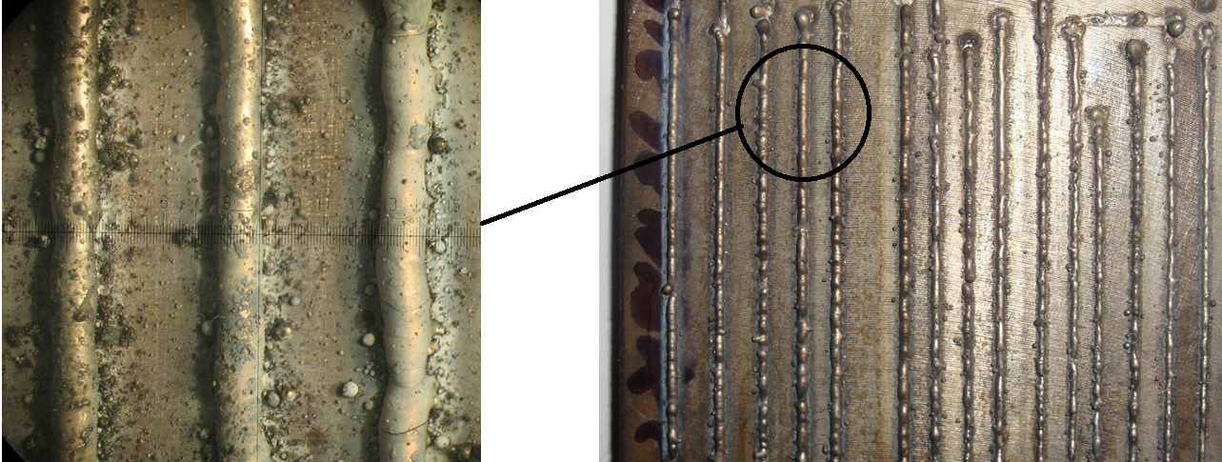
Рис. 3.19. Загальний вигляд дослідного зразка композиту із ПС-12Н-ВК (збільшення х 32)
На рис. 3.20 показано загальний вигляд експериментальних зразків валиків ПС-12Н-ВК, які було отримано при ν = 0,1 - 0,6 м/хв., dп = 3 мм і потужності Р = 500 Вт. Обробка по стрілці. Витрати аргону 7 л/хв. Збільшення х32. Валик має стабільну геометрію, при збільшенні щільності потужності лазерного випромінювання зростає зона легування, практично відсутні тріщини, пори і мікронерівності (рис.3.21).
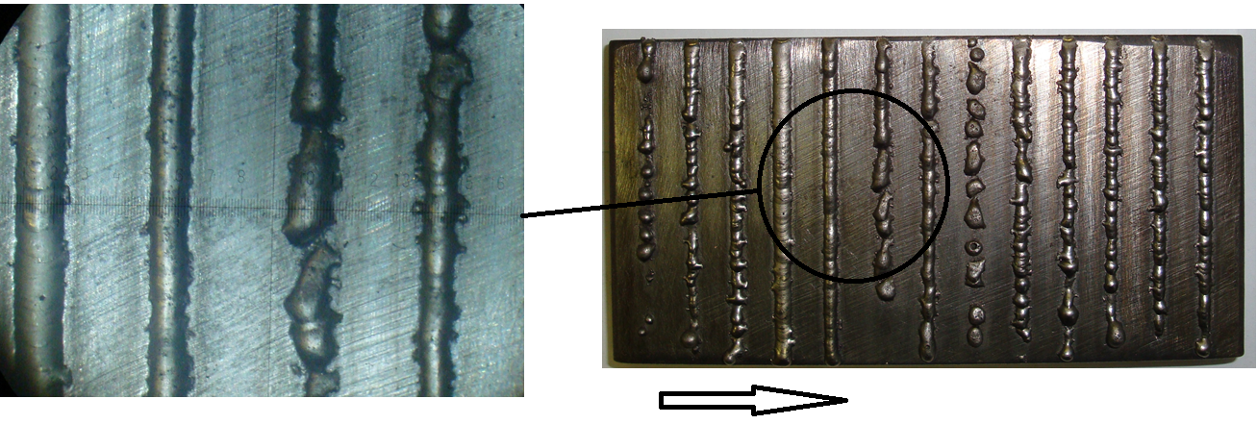
Рис. 3.20. Загальний вигляд експериментальних зразків валиків ПС-12Н-ВК.
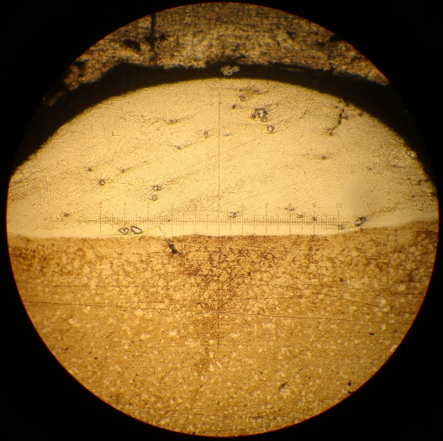
Рис. 3.21. Шліф композиту ПС-12Н-ВК, який отримано при Р = 300 Вт; ν = 0,1 м/хв.; d_{п} = 3 мм. Витрати аргону 7 л/хв. Збільшення – х100.
Аналіз даних результатів досліджень дозволив зробити висновок, що у випадку виготовлення більш зносостійкого композиту доцільно застосовувати самофлюсуючі порошки ПС-12Н-ВК, які при лазерному опромінюванні утворюють в матриці інструменту тугоплавкі карбіди. З метою визначення технологічних режимів лазерного випромінювання на фізико-механічні властивості композитів , ПС-12Н-ВК, зокрема мікротвердості, був проведений експеримент. На рис. 3.22 – 3.24 представлені встановлені залежності мікротвердості композитів від швидкості переміщення лазерного променю при різних значеннях довжини хвилі опромінювання. При лазерному спіканні з довжиною хвилі 10,6 мкм вимірювання мікротвердості проводили у центрі сформованого валика і в зоні термічного впливу під ним; у дослідних зразках композитів, отриманих при лазерному опромінюванні з довжиною хвилі 1,06 мкм вимірювання здійснювали в трьох точках: центр валика, перехідна зона під валиком (зона з´єднання матеріалу основи з композитом), а також у зоні термічного впливу матеріалу основи.

Рис. 3.22. Вплив швидкості лазерного випромінювання на мікротвердість ПС-12Н-ВК. Умови експерименту: λ = 10,6 мкм, Р = 700 Вт, dп = 2 мм.

Рис.3.23. Вплив швидкості лазерного випромінювання на мікротвердість ПС-12Н-ВК. Умови експерименту: λ = 1,06 мкм, Р = 1000 Вт, dп = 3 мм.

Рис.3.24. Вплив швидкості лазерного випромінювання на мікротвердість ПС-12Н-ВК. Умови експерименту: λ = 1,06 мкм, Р = 500 Вт, dп = 3 мм.

Розділ 4. Оцінка впливу функціональних добавок на експлуатаційні властивості композитів
Для встановлення впливу функціональних добавок визначали вплив кобальту, графіту, дисульфіду молібдену, як твердих мастил, на експлуатаційні властивості композитів із НТМ. Дослідження виконані на експериментальних зразках шліфувальних кругів форми 12А2-45˚ 125х5х3 - АС15 80/63 – 50 % на металевій зв’язці марки М2-01, яка прийнята як базовий варіант. Випробування проводили на технологічному стенді на базі універсально – заточувального верстату мод. 3В642. Технологічні режими обробки: v_{кр} = 20 м/с, S_{п} = 2 м/хв., S_{поп} = 0,05 мм/пдв.х. з використанням мастильно-охолоджуючого технологічного середовища.
Вміст функціональних добавок змінювали від 0 до 10 % (за масою). Результати проведених досліджень кругів на металевих зв’язках представлено в табл. 4.1.
Зменшення зовнішнього тертя та покращення показників ефективності під час роботи інструменту досягається завдяки структурній будові функціональних наповнювачів, яка забезпечує ковзання шарів один відносно одного. При цьому навантаження в зоні механообробки зменшується на 10 - 15 %.
Аналізуючи вплив функціональних наповнювачів в металевій зв’язці бачимо, що при збільшенні вмісту функціональної добавки можна виділити інтервал концентрації, в якому зв´язка може мати найбільш оптимальний за своєю функціональністю склад з найменшими витратами НТМ, що забезпечує мінімальну шорсткість обробленої поверхні. Так, для дисульфіду молібдену його оптимальний вміст складає 5 -7 % (за масою). Використання в якості добавки графіту оптимально при концентрації 5 % (за масою).

Таблиця 4.1 Вплив функціональних добавок на твердість і працездатність шліфувальних кругів форми 12А2-45˚ 125х5х3 АС15 80/63 – 50 % на металевій зв’язці марки М2-01
Функціональний наповнювач |  | Твердість кругів НRВ₁₀₀ | Відносні витрати НТМ, мг/г | Параметр шорсткості,  R_{а}, мкм | Оброблювальний матеріал
Напов-  нювач | %  за масою
1 | 2 | 3 | 4 | 5 | 6
1 | 2 | 3 | 4 | 5 | 6
МоS₂ | 0 | 97±2 | 1,4±0,05 | 0,31±0,02 | Твердий сплав марки Т15К6
МоS₂ | 2 | 96±2 | 1,15±0,05 | 0,32±0,02 | Твердий сплав марки Т15К6
МоS₂ | 5 | 95±2 | 0,38±0,05 | 0,29±0,02 | Твердий сплав марки Т15К6
МоS₂ | 7 | 96±2 | 1,20±0,05 | 0,30±0,02 | Твердий сплав марки Т15К6
МоS₂ | 10 | 93±2 | 1,51±0,05 | 0,33±0,02 | Твердий сплав марки Т15К6
МоS₂ | 0 | 97±2 | 1,40 0,05 | 0,34±0,02 | Інструментальна сталь марки Р18
МоS₂ | 5 | 95±2 | 1,87±0,05 | 0,30±0,02 | Інструментальна сталь марки Р18
МоS₂ | 7 | 90±2 | 0,85±0,05 | 0,22±0,02 | Інструментальна сталь марки Р18
МоS₂ | 10 | 91±2 | 1,04±0,05 | 0,25±0,02 | Інструментальна сталь марки Р18
Графіт | 0 | 99±2 | 1,57±0,05 | 0,32±0,02 | Твердий сплав марки Т15К6
Графіт | 5 | 76±2 | 0,70±0,05 | 0,16±0,02 | Твердий сплав марки Т15К6
 | 7 | 80±2 | 1,23±0,05 | 0,27±0,02
Проведено дослідження впливу функціональної добавки кобальту у взаємозв’язку з нанопорошками на експлуатаційні властивості композиту системи Cu – Cu_{нано} - Sn - Sn_{нано} - Co - AC. Показниками експлуатаційних властивостей були інтенсивність зношування досліджуваних композитів і твердість зразків розмірами 5х5х40 мм. Застосовувалося термічне спікання при максимальній температурі 750 ˚С. Результати досліджень представлені в табл.4.2 і 4.3. Встановлено, що величина інтенсивності зношування має максимальне значення для композиту ( зразок 4), який містить 13 % (по масі) кобальту і по 2 % (по масі) нанопорошків міді і олова.
Таблиця 4.2
Таблиця 4.3 Інструментальні композити системи Cu – Cu_{нано} – Sn – Sn_{нано} - Co – AC для дослідження інтенсивності зношування кругом 6АТ 150х20х3 –АС20 125/100 – МХ5-2-100.

Номер зразка | Cu,  % | Cu_{нано}, % | Sn,  % | Sn_{нано}, % | Co,  % | АС  (концентрація), % | Т_{спік.}, ˚С
1 | 80,0 | - | 20,0 | - | - | 100 | 750
2 | 69,6 | - | 17,4 | - | 13,0 | 100 | 750
3 | 69,1 | 0,5 | 16,9 | 0,5 | 13,0 | 100 | 750
4 | 67,6 | 2,0 | 15,4 | 2,0 | 13,0 | 100 | 750
5 | 64,6 | 5,0 | 12,4 | 5,0 | 13,0 | 100 | 750
6 | 59,6 | 10,0 | 7,4 | 10,0 | 13,0 | 100 | 750

Досліджувані три функціональні добавки дозволяють в 2 - 5 разів зменшити інтенсивність зношування розроблених композитів із НТМ. Що до отриманих результатів по твердості композитів, то вони підтверджуються на двох режимах навантаження при випробуванням по відомій методиці на машині тертя.
Отримані експериментальні результати впливу функціональних добавок, у тому числі нанопорошків міді і олова, а також кобальту і дисульфіду молібдену, дозволяють ефективно визначати експлуатаційні властивості композитів із НТМ інструментального призначення.

Таблиця 4.4 Показники інтенсивності зношування композитів системи Cu – Cu_{нано} – Sn – Sn_{нано} - Co – AC кругом 6АТ 150х20х3 –АС20 125/100 – МХ5-2-100.
Серія випро-бувань | Номер зразків | Режим наван-таження | Пере-різ зраз-ків, мм² | Час зношу-вання, год. | Ліній-ний знос, мм | Інтен-сив-ність зношу-вання, мм³/год. | Твер-дість зраз-ків, HRB | Коефі-цієнт інтен-сивності зношу-вання, К_{іі}
I | 1 | Режим 1  (5) | 28,70 | 3,0 | 0,10 | 0,96 | 90 | 1,00
I | 2 | Режим 1  (5) | 28,90 | 4,0 | 0,08 | 0,58 | 89 | 0,60
I | 3 | Режим 1  (5) | 28,62 | 3,0 | 0,06 | 0,57 | 95 | 0,60
I | 4 | Режим 1  (5) | 28,90 | 3,0 | 0,05 | 0,48 | 102 | 0,50
I | 5 | Режим 1  (5) | 29,15 | 5,0 | 0,08 | 0,46 | 100 | 0,49
I | 6 | Режим 1  (5) | 28,35 | 3,0 | 0,07 | 0,68 | 99 | 0,71
II | 1 | Режим 2  (10) | 28,70 | 3,0 | 2,16 | 0,72 | 90 | 1,00
II | 2 | Режим 2  (10) | 28,90 | 3,0 | 1,08 | 0,36 | 89 | 0,50
II | 3 | Режим 2  (10) | 29,15 | 3,0 | 0,99 | 0,33 | 100 | 0,46
II | 4 | Режим 2  (10) | 28,90 | 3,0 | 0,42 | 0,14 | 102 | 0,19

Висновки
1. Встановлені основні закономірності впливу нанодисперсних плазмохімічних металевих порошків та функціональних мікродобавок на характеристики інструментальних композитів із НТМ системи "мідь – олово", отриманих за допомогою лазерного випромінювання. Встановлено, що твердість нових композитів на 20 – 30 % вища та однорідна у порівнянні з аналогічними показниками композитів, отриманих методом гарячого пресування, і становить 100 – 105 HRB₁₀₀. Найбільшу ріжучу здатність мають композити з мікро добавками дисульфіду молібдену і нанодисперсних плазмохімічних металічних порошків на основі міді та олова. Коефіцієнт продуктивності інструментальних композитів із НТМ, отриманих лазерним спіканням перевищує у 2 – 5 разів аналогічний показник композитів, отриманих по базовій технології.
2. Досліджено вплив лазерного випромінювання на спікання порошків НТМ з модифікованою поверхнею зерен кубічного нітриду бору на фізико-механічні властивості композитів на основі міді (80 % Cu + 20 % Sn) та заліза (ХТН). Показано підвищення щільності, міцності і надійності утримання зерен НТМ у зв’язці, а також зменшення напружень, які виникають при лазерному спіканні композиту із кубічного нітриду бору марок КВ і КР зернистістю 200/160 – 250/200 за рахунок металізації нікелем гальванічним методом (покриття марки Н1Д) порошків кубічного нітриду бору з долею покриття 60 та 150 % за масою. Головна функція тонкого металевого прошарку – забезпечення повної релаксації внутрішніх напружень, що виникають у покритті, як при охолодженні після їх одержання, так і внутрішніх напружень, що утворюються при проведенні експлуатаційних навантажень.
3. Для інструментальних композитів необхідно використовувати металеві порошки дисперсністю 40 – 60 мкм на основі міді (80 % Cu + 20 % Sn), нікелю ПС12НВК та заліза (ХТН) у залежності від функціонального призначення інструменту, властивостей матеріалу, що обробляється. Для підвищення щільності, міцності і надійності утримання зерен НТМ у зв’язці, а також зменшення напружень, які виникають при лазерному спіканні, виключення тріщиноутворення, збереження пластичних властивостей композиту до його складу важливо і доцільно додавати активні добавки (Ni, Co), а також домішки (Cu, Ti) функціонального призначення.

ПЕРЕЛІК ЛІТЕРАТУРНИХ ДЖЕРЕЛ

1.Весткемпер Э. Введение в организацию производства [Текст]: учеб. пособие / Э. Весткемпер, М. Декер, Л. Эндоуби, А. И. Грабченко,
В. Л. Доброскок; пер. с нем.; под общ. ред. А. И. Грабченко. - Харьков: НТУ "ХПИ". 2008. – 376 с. – На рус. яз.
2.Райченко А. И. Основы процесса спекания порошков пропусканием электрического тока. М. «Металлургия». 1987. - 187 с.
3.Рыморов Е. В. Исследование и разработка износостойких порошковых материалов и технология упрочнения деталей электроимпульсным спеканием под давлением: Дисс. … соиск. канд. техн. наук. – Киев. 1974. – 19 с.
4.Заводов Н. Н., Козлов А. В., Лузганов С. Н. и др. Спекание металлических порошков серией сильноточных импульсов. Теплофизика высоких температур. 1999. Т.37. № 1. – С.135 – 141.
5.Баланкин С. А., Горбачев Л. П., Григорьев Е. Г. и др. Тепловые процессы при электроимпульсном прессовании порошков. Физика и химия обработки материалов. 1984. № 2. – С.124 – 129.
6.Zhang J., Zavaliangos A., Groza J. R FIELD ACTIVATED SINTERING TECHNIQUES: A COMPARISON AND CONTRAST P/M Science & Technology Briefs. Vol. 5, No. 3. 2003. PP. 17 – 21.
7. Сучасне матеріалознавство ХХ1 сторіччя / НАН України. Від - ня фіз. – техн. проблем матеріалознавства / Ред. І. К. Походня. – К.: Наук. думка. 1998. – 658 с.
8. LIA Handbook of Laser Materials Processing / editor in chief, John F. Ready: associate editor, Dave F. Farson Copyright, 2001 by Laser Institute of America, 715 p.
9. Головко Л. Ф., Омидвари Эхсан, Анякин Н. И., Новиков Н. В., Шепелев А. А., Сороченко В. Г. Лазерное спекание алмазсодержащих инструментальных композитов // «Проблеми трибології (Problems of Tribology)». – 2008. № 2 (48). – С.98 – 104.
10. Коваленко В. С., Крівцун І. В. Комбіновані лазерно-дугові процеси обробки матеріалів. Ч. 1. Ефекти комбінованої обробки і способи їх реалізації // Наукові вісті НТУУ«КПІ». – 2001. - № 5. – С. 33 – 44.
11. Коваленко В. С., Крівцун І. В. Комбіновані лазерно-дугові процеси обробки матеріалів. Ч. 11. Технологічні можливості комбінованого джерела тепла і взаємовплив його складових // Наукові вісті НТУУ»КПІ». – 2001. - № 6. – С. 47 – 66.
12. Головко Л. Ф., Анякин Н. И., О. Эхсан, Новиков Н. В., Шепелев А. А., Сороченко В. Г. Применение лазерной технологи для спекания алмазосодержащих композиционных материалов // Автоматическая сварка. – 2008. - № 8. – С. 15 – 23.
13.Звіт НДР № 1952 «Дослідження та оптимізація процесів локального термічного та лазерного спікання інструментальних однорядних багатошарових композитів з надтвердих матеріалів» (заключний). № держреєстрації 0100U004821. – Київ, 2002. ІНМ ім. В. М. Бакуля НАН України. Науковий керівник А. О. Шепелєв. – 212 с.
14. Звіт НДР № 1957 «Дослідження закономірностей процесу лазерного термодеформаційного спікання алмазвміщуючих композитів із надтвердих матеріалів» (заключний). № держреєстрації 0105U006593. – Київ, 2006. ІНМ ім. В. М. Бакуля НАН України. Наукові керівники А. О. Шепелєв, Л. Ф.Головко . – 160 с.
15. Лазерні технології та комп’ютерне моделювання / Під ред.
Л. Ф. Головка, С. О. Лукяненка. – К. : Вістка, 2009. – 296 с.
16. Измерение поглощательной способности свободно насыпанных однокомпонентных металлических порошков и ее изменение в процессе лазерной обработки / Н. К. Толочко, Ю. В. Хлорков и др. // Порошковая металлургия – 1997. - №7/8. – С.89 - 94.
17. Шепелєв А. О., Головко Л. Ф., Сороченко В. Г. Лазерне термодеформаційне спікання інструментальних композитів із НТМ // Лазерні технології. Лазери та їх застосування: Матеріали Всеукраїнської науко-технічної конференції з міжнародною участю. - Дрогобич: Редакційно-видавничий відділ Дрогобицького державного педагогічного університету імені Івана Франка, 2011. – С. 76 – 77.
18. Робочі процеси високих технологій в машинобудуванні: Навч. посібник. Ред. А. І. Грабченко. – Харків, ХДПУ, 1999. – 436 с.
19. Сверхтвердые материалы. Получение и применение. Монография в 6 томах / Под общей ред. Н. В. Новикова. – Киев: ИСМ им. В. Н. Бакуля, ИПЦ «АЛКОН» НАНУ, 2005.
Том 3: Композиционные инструментальные материалы / Отв. ред. А. Е. Шило. – Киев: ИСМ им. В. Н. Бакуля, ИПЦ «АЛКОН» НАНУ, 2005. – 280 с.
20. Сверхтвердые материалы. Получение и применение. Монография в 6 томах / Под общей ред. Н. В. Новикова. – Киев: ИСМ им. В. Н. Бакуля, ИПЦ «АЛКОН» НАНУ, 2007.
Том 6: Алмазно-абразивный инструмент в технологиях механообработки / Под ред. А. А. Шепелева. – Киев: ИСМ им. В. Н. Бакуля, ИПЦ «АЛКОН» НАНУ, 2007. – 340 с.

21. Скоростное спекание дисперсных систем: теория, технология, проблемы / В. В. Скороход // Порошковая металлургия - 1999. № 10 . –

С. 30 - 39.
22. Скороход В. В. Спекание порошковых материалов при электротермическом, плазменном и лазерном нагреве. Технология ХХІ века. 1998. – С. 228 - 248.
23. Инструменты из сверхтвердых материалов / Под ред. Н. В. Новикова. – М.: Машиностроение, 2005. – 555 с.

24. Крагельский И. В., Добычин М. Н., Комбалов В. С. Основы расчетов на трение и износ. М., «Машиностроение», 1977. – 526 с.
25. И. Х. Чеповецкий. Механика контактного взаимодействия при алмазной обработке. – К., «Наук. думка», 1978. – 228 с.

26. Шепелєв А. О., Сороченко В. Г. Особливості механіки контактної взаємодії інструмента з деталлю при алмазно-абразивній обробці полімерних композиційних матеріалів. Процеси механічної обробки в машинобудуванні //Збірник наукових праць. Випуск 3. Житомир, 2006. –С.286 - 300.

27. Шепелев А. А., Сороченко В. Г. К вопросу о контактном взаимодействии в процессах алмазно-абразивной обработки полимерных композиционных материалов // Вестник национального технического университета Украины "Киевский политехнический институт". Машиностроение. – К. : НТУУ "КПИ". – 2008. – 54. – С. 175 – 184.
28. Шепелев А. А., Сороченко В. Г. Интенсификация технологии алмазно-абразивной обработки полимерных композиционных материалов // Резание и инструмент в технологических системах: Междунар. науч. – техн. сб. – Харьков: НТУ "ХПИ", 2007. – Вып. 73. – С.354 – 361.
29. Синтез, спекание и свойства кубического нитрида бора
// Шульженко А. А., Божко С. А., Соколов А. Н. и др. – К. : Наукова думка, 1993. – 255 с.
30. Шульженко А. А. Определение предела прочности синтетических алмазов при сжатии // Синтетические алмазы. 1969. – Вып. 6. – С. 27 - 30.
31. Кубический нитрид бора: условия получения, морфология, физические свойства // Соколов А. Н., Будяк А. А., Ильницкая Г. Д. и др. //Породоразрушающий и металлообрабатывающий инструмент, техника и технология его изготовления: Сборник научных тр. – Вып. 7. – Киев. ИСМ им. В. Н. Бакуля, 2004. –С. 145 - 151.
32. Ильницкая Г. Д., Невструев Г. Ф., Соколов А. Н. Шлифпорошки кубического нитрида бора различной прочности / Сборник трудов ХIII Международной научно-технической конференции «Машиностроение и техносфера ХХI века», Севастополь, 11 - 16 сентября 2006. В 5-ти томах. – Донецк: ДонНТУ, 2006. Т. 2. – С. 75 - 81.
33. Шульженко А. А., Боримский А. И., Ильницкая Г. Д., Невструев Г. Ф., Соколов А. Н. Новые марки порошков кубического нитрида бора / Сборник трудов ХIV Международной научно-технической конференции «Машиностроение и техносфера ХХI века», Севастополь, 17 - 21 сентября 2007. В 5-ти томах. – Донецк: ДонНТУ, 2006. Т. 4. – С. 296 - 301.
34. Порошки кубического нитрида бора (кубонита)
Технические условия ТУ У 88.090.018-98.
35. Центр колективного користування науковими приладами (ЦККП) "Скануючa електрона мікроскопія і мікроаналіз (СЕММА)". – http://www.ism.kiev.ua/site/tools/raus/center 2.html.
36. Бабенко К. И. Основы численного анализа. – М.: Наука. Гл. ред. физ.-мат. лит., 1986. – 744 с.
37.Бахвалов Н. С., Жидков Н. П., Кобельков Г. М. Численные методы: Учеб. Пособие. – М. : Наука. Гл. ред.физ.-мат. лит., 1987. – 600 с.
38. Сахарский А. А. Введение в теорию разностных схем. – М. : Наука, 1971. – 552 с.
39.Дарьин Н. А., Мажукин В. И. Об одном подходе к построению адаптивных сеток для нестационарных задач // Ж. вычисл. матем. и матем. физ. – 1988. – Т 28, № 3. – С.454 – 460.
40. Лук’яненко С.О. Адаптивні обчислювальні методи моделювання об’єктів з розподіленими параметрами. – К.: ІВЦ "Видавництво "Політехніка", 2004. – 236 с.
41. Kannatey-Asibu E. Principles of Laser Materials Processing. - Wiley, 2009.
- 819 p.
42.Magee J., Watkins K. G., Steen W. M., Advances in laser forming // J. Laser Appl. – 1998. – 10. – P. 235 – 246.
43. Vollertsen F. Mechanisms in Laser Forming // In: M.Geiger, M.Vollertsen (editors): Laser Asssited Net shape Engineering I, Bamberg: Meisenbach ,1994. – P. 345 – 360.
44. Vollertsen F. Mechanism and models for laser forming// Laser Assisted Net Shape Engineering, Proceedings of the LANE’94, 1994.– Vol. 1.– P. 345 – 360.
45. Arnet H., Vollertsen F. Extending laser bending for the generation of convex shapes// IMechE Part B: J. Eng. Manufact. – 1995. – 209. – P. 433 – 442.
46. Steen W. M. Laser Material Processing, 3rd edn. – Berlin:Springer, 2003. – 408 р.
47. Shin J. G., Moshaiov A. Modified strip model for analyzing the line heating method – part 1. Elastic plates // Journal of Ship Research. – 1991. – 35, N 2. – P. 172 – 182.
48. Namba Y. Laser forming in space // In: Proceedings of the Eighth International Conference on Lasers, Las Vegas Nev., Dec. 2-6, 1985, USA. – STS Press,McLean, VA, 1986. – P. 403 – 407.
49. Scully K. Laser line heating // Journal of Ship Production. – 1987. – 3, N 4. – P. 237 – 246.
50. Y. Hsiao. Finite element analysis of laser forming. Master’s thesis, Massachusetts Institute of Technology, Department of Ocean Engineering and Department of Mechanical Engineering, Cambridge, Massachusetts, 1997.
51. Masubuchi K., Yu G. Final report on laser forming for flexible fabrication. Task II. Finite element analysis of laser line forming process // Technical report, MIT, Department of Ocean Engineering, Cambridge, MA, August 1998.
52. Vollertsen F., Geiger M., Li, W. M. FDM and FEM simulation of laser forming a comparative study // Adv. Technol. Plasticity. – 1993. – 3. – P. 1793 – 1798.
53. Hsiao Y.-C., Shimizu H., Firth L., Maher W., Masubuchi K.Finite element modeling of laser forming // Proc. ICALEO ’97, Section A. – 1997.– P. 31 – 40.
54. Alberti N., Fratini L., Micari F. Numerical simulation of the laser bending process by a coupled thermal mechanical analysis // Laser Assisted Net Shape Engineering, Proceedings of the LANE’94. – 1994. – 1. – P. 327 – 336.
55. Li W., Yao Y.L. Numerical and Experimental Study of Strain Rate Effects in Laser Forming // ASME J. Manuf. Sci. Eng. – 2000. – 122. – P. 445 – 451.
56. Марочник сталей и сплавов /М.М. Колосков, Е.Т. Долбенко, Ю.В. Каширский и др.; Под общей ред. А.С. Зубченко – М., Машиностроение, 2001. – 621 с.
57. Механические свойства сталей и сплавов при пластическом деформировании. Справочник // А.В.Третьяков, Г.К. Трофимов, М.К. Гурьянова – М., Машиностроение, 1971. – 64 с.
58. В.С. Чиркин. Теплофизические свойства материалов. – М. Государственное издательство физико-математической литературы, 1959. – 357 с.
59. Марочник сталей и сплавов / Под ред. В.Г. Сорокина. – М. Машиностроение, 1989. – 639 с.
60. ASM Handbook Committee. Metals Handbook, Volume 1 Properties and Selection: Irons, Steels, and High Performance Alloys / ASM International, Materials Park, OH 44073, 1990. – 1681 р.
61. Tsai N. S., Eagar T. W.. Distribution of the heat and current fluxes in gas tungsten arcs // Metallurgical Transactions B. –1985. – 16B. – P. 841 – 846.
62. Draft final report on “Laser Forming for Flexible Fabrication” (AF Report number: RD98–415) / Wooten J. R., Fowser S., Masubuchi K., Maher W., Jones J., Martukawitz R. // Technical report, Rocketdyne Division of Boeing North American, Inc., Canoga Park, CA, September, 1998.

